**REPÚBLICA DOMINICANA**

**M E M O R I A**

**I N S T I T U C I O N A L**

AÑO 20 23

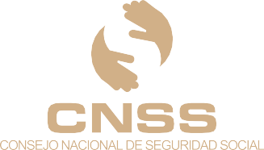



**M E M O R I A**

**I N S T I T U C I O N A L**

AÑO 20 23

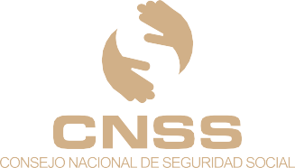



TABLA DE CONTENIDOS

Memoria Anual 2023

1. **RESUMEN EJECUTIVO. 1**
2. **INFORMACIÓN INSTITUCIONAL 8**
   1. Marco Filosófico Institucional 8
   2. Base legal 8
   3. Estructura Organizativa 9
   4. Planificación Estratégica PEI 2021 -2024 10
3. **RESULTADOS MISIONALES. 12**
   1. Sesiones del Pleno del Consejo Nacional de Seguridad social CNSS 12
   2. Gestión de Evaluación del Grado de Discapacidad 20
   3. Gestión de Solicitudes por Convenios Internacionales 21
4. **RESULTADOS DE LAS ÁREAS TRANSVERSALES Y DE APOYO 25**
   1. Desempeño Área Administrativa y Financiero 25
   2. Desempeño de los Recursos Humanos 30
   3. Desempeño Dirección Jurídica 35
   4. Desempeño de Dirección de Tecnología de la Información y Comunicación 40
   5. Desempeño Dirección de Planificación y Desarrollo 42
   6. Desempeño del área de Comunicaciones 53
5. **SERVICIO AL CIUDADANO Y TRANSPARENCIA INSTITUCIONAL 58**
   1. Nivel de la Satisfacción con el Servicio 58
   2. Nivel de Cumplimiento Acceso a la Información 59
   3. Resultados Sistema de Quejas, Reclamos y Sugerencias 60
   4. Resultados Mediciones del Portal de Transparencia 61
6. **PROYECCIONES AL PRÓXIMO AÑO. 62**
7. **ANEXOS. 64**
   1. Matriz de Principales Indicadores de Gestión por Procesos 64
   2. Matriz Índice de Gestión Presupuestaria Anual (IGP) 64
   3. Plan de Compras 65
   4. Vinculaciones Internacionales 67

### RESUMEN EJECUTIVO

Memoria Anual 2023

El Consejo Nacional de Seguridad Social (CNSS), como órgano rector del Sistema Dominicano de Seguridad Social (SDSS), tiene a su cargo la dirección y la conducción del mismo. La Ley 87-01 le otorga al CNSS la misión de velar y garantizar el desarrollo gradual y equilibrado y la justa articulación de las instituciones que componen el SDSS.

Dando cumplimiento a este mandato de la Ley 87-01 el CNSS durante el 2023, estuvo enfocado en el fortalecimiento del SDSS de modo tal que su implementación responda a las necesidades reales del país y redunde en beneficio de la protección integral y el bienestar general de la población dándole prioridad a los grupos más vulnerables.

El Consejo Nacional de Seguridad Social (CNSS) en el periodo enero- diciembre celebro diecinueve **(20)** sesiones, de las cuales dieciocho **(18)** fueron ordinarias y dos **(2)** extraordinarias. Como resultado, el CNSS emitió ciento treinta y cuatro **(134)** resoluciones en total. sustentadas jurídicamente, lo que facilitó el consenso entre los miembros de las distintas Comisiones de Trabajo, así como, la toma de decisión final de los miembros del CNSS, dentro de las resoluciones dentro de las que se destacan:

* Producto de una serie de reuniones iniciadas por la **Comisión Especial en el 2022** con los actores del Sistema Dominicano de Seguridad Social se aprobó la resolución No. 563-01, del 26 de enero 2023, **que incrementa a un 20% a los honorarios médicos concernientes a procedimientos y un 50%** en las consultas de internamiento. **Este incremento representa un aumento de más de 2,700 millones de pesos al año que serían recibidos por los médicos a partir de febrero 2023.**
* También la resolución **aumenta un 7% a las tarifas por concepto de exámenes y pruebas diagnósticas**, lo cual representa 1,200 millones de pesos al año**, lo cual continuará revisándose con una periodicidad de 90 días y** cuyos aumentos estarían **a cargo de la Cuenta del Cuidado de la Salud de las personas, lo cual no afecta el bolsillo de los afiliados.**
* **Fueron** **impactadas 4,561,524 personas** afiliadas al Régimen Contributivo **con el aumento de 15% en el uso de habitaciones de las clínicas y hospitales**. En este sentido**, la cobertura otorgada por las ARS será del 100% hasta el monto de RD$1,725.00 y del 90% en el tramo comprendido entre RD$1,726.00 y RD$2,415.00**. Ajuste y Tarifas honorarios médicos (aumento a cargo de la Cuenta de Cuidados de la Salud), lo anterior fue establecido en la Resolución CNSS Núm. 563-01 D/f 26 de enero 2023.
* Actualización Plan básico de salud del Régimen Contributivo, producto de una serie de reuniones iniciadas por la Comisión Especial en el 2022 con los actores del Sistema Dominicano de Seguridad Social **se aprobó la resolución No. 563-01, del 26 de enero 2023, que incrementa a un 20%** a los honorarios médicos concernientes a procedimientos y **un 50% en las consultas de internamiento.**

Este incremento representa un aumento de más de 2,700 millones de pesos al año que serían recibidos por los médicos a partir de febrero 2023. También **la resolución aumenta un 7% a las tarifas por concepto de exámenes y pruebas diagnósticas**, lo cual representa 1,200 millones de pesos al año. A la vez se incrementó **un 15% por el uso de sala y equipos, lo cual continuará revisándose con una periodicidad de 90 días** y cuyos aumentos estarían a cargo de la Cuenta del Cuidado de la Salud de las personas, lo cual no afecta el bolsillo de los afiliados.

**Se aumentó también la cobertura de un 15% en el uso de habitaciones de las clínicas y hospitales,** por afiliado por día, lo que representa más de 350 millones de pesos. En este sentido, **la cobertura otorgada por las ARS será del 100% hasta el monto de RD$1,725.00 y del 90% en el tramo comprendido entre RD$1,726.00 y RD$2,415.00.**

* A través de la Resolución CNSS Núm. 581-03, D/f 14/12/2023, se logró la **ampliación de la cobertura de medicamentos ambulatorios en un 50%**, recordando que, hasta la emisión de esta Resolución, el tope correspondía a **$8,000.00 pesos**, **pasando a $12,000.00** por afiliado, por año. , se incluyeron nuevas prestaciones y nuevas vías de abordaje, otorgando cobertura a 70 nuevas inclusiones priorizadas, conforme demanda, frecuencia de uso y cierre de brecha: Biopsia, Nueva vía, Nuevo Procedimiento, Radiología. Así mismo se destaca que Los últimos incrementos de per cápita se han realizado con cargo a la Cuenta del Cuidado de la Salud, evitando aumentar el gasto de bolsillo de los afiliados
* Otra resolución de impacto a destacar es la que aprueba el Contrato Póliza de Discapacidad, Sobrevivencia del Régimen Contributivo y trabajadores doméstico a través de la resolución 569-03 D/f lunes, 27 de abril 2023. **Incluye una serie de beneficios entre ellos que el cotizante tendrá 20 años para reclamar su pensión.** Esto amplia y facilita el tiempo de solicitud, que tendrá el afiliado para reclamar su derecho.

En el proceso de garantizo el retorno voluntario al Sistema de Reparto Estatal para todos aquellos trabajadores que estuvieron activos bajo el amparo del Sistema de Reparto Estatal previo y/o al momento del inicio del Seguro de Vejez, Discapacidad y Sobrevivencia de la Ley No. 87-01 Sobre el Sistema Dominicano de Seguridad Social, siempre que cumplan los requisitos de edad y/o tiempo en servicio necesarios para recibir una pensión en el Sistema de Reparto Estatal por la Dirección General de Jubilaciones y Pensiones a Cargo del Estado del Ministerio de Hacienda, mediante la Resolución No. 572-01, impactado alrededor de 20,000 personas.ar la protección social el CNSS aprobó la transferencia de

Otro mecanismo reactivado para garantía de protección de los trabajadores corresponde al Convenio Multilateral Iberoamericano de Seguridad Social(CMISS) que protege a millones de inmigrantes y sus familiares en materia de pensiones por edad, incapacidad o fallecimiento. Actualmente, se encuentra en ejecución con España desde el año 2017 hasta marzo 2023, se han otorgado a través de la Dirección General de Jubilaciones y Pensiones del Ministerio de Hacienda, **la cantidad de doce (12) pensiones por jubilación (vejez), las mismas fueron notificadas a los diferentes Institutos Nacionales de Seguridad Social en España.**

En el primer semestre del 2023, el Consejo Nacional de Seguridad Social en cumplimiento **del eje estratégico II de su Plan Estratégico Institucional 2021-2024** sobre el fortalecimiento el fortalecimiento de la cultura de seguridad social y el posicionamiento del SDSS, **puso en circulación durante el mes de mayo la Estrategia integral de Educación para desarrollo de una Cultura en Seguridad Social**, que más que una estrategia, son acciones focalizadas en tres grandes líneas de acción al nivel primario, secundario y población vulnerable, Con la finalidad de ofrecer a la ciudadanía más conocimientos sobre sus derechos y deberes, se ha diseñado y se pone en ejecución durante este mes, l la cual es impactada por las políticas de protección social en consonancia con la establecido en la iniciativa presidencial

Para la movilidad de la estrategia, el CNSS logró la firma de impactantes convenios 5 con organismos educativos a nivel nacional e internacional a fin de motorizar la iniciativa como es: MINERD para alcanzar a la población de primer y segundo ciclo dando respuesta a la instrucción del art. 6 de la ley 87-01; con el Instituto de Administración Pública (INAP) para impactar a los servidores públicos e incorporación en política pública de educación estatal en la dimisión de post grado se destacan avances con la firma convenio con PUCMM, OISS.

A nivel de fortalecimiento interno el Consejo Nacional de Seguridad Social logró **culminar el Diplomado Técnico en Seguridad Social a través del reconocimiento académico como resultado de la Convenio Interinstitucional con el Instituto de Administración Pública (INAP), al corte de fecha se impactó la primera cohorte correspondiente.**

A nivel de gestión internacional se participó en el transcurso del año en más de diez espacios técnicos nacionales e internaciones, relativos al área de Seguridad Social a nivel Regional y Mundial, alcanzando participar en un 100% en las actividades, reuniones y asambleas de dichos organismos en busca de consolidar las mejores prácticas en la materia y poder ser aplicadas en nuestro sistema. Como parte de los resultados de las vinculaciones internacionales con el Centro Interamericano de Seguridad Social **(CISS)**, se fortaleció la **estrategia educativa del SDSS** y se logró el **diseño integral del primer Repositorio de Seguridad Social de República dominicana** que incluye entre otros una dimensión comparativa a nivel regional.

En este mismo tenor de manera innovadora durante el mes de mayo del 2023, el Consejo Nacional de Seguridad Social conmemoro el Mes de la Seguridad Social donde fueron **impactadas más de 700 personas** bajo la estrategia de **educación en Cultura de Seguridad Social**, alineando sus esfuerzos en 3 importantes paneles técnicos con representantes internacionales y nacionales de los principales organismo de Seguridad de Social, en detalle: panelistas internacionales Educar en una Cultura en Seguridad Social, panel orientado en conocer las mejores, Retos y desafíos de las instituciones que conforman el Sistema de Seguridad Social de la República Dominicana*.*

Cabe destacar que la consolidación y los resultados institucionales del Consejo Nacional de Seguridad Social para este semestre presentan resultados en ascenso con respecto a las metas operativas, como es la **Gestión de Evaluación Médica de Discapacidad** donde se ha llevado a cabo una reingeniería de procesos que incluye la implementación nuevos sistemas y herramientas que han aumentado la eficiencia de nuestros procesos logrando un **100% de la implementación del proyecto y concluido la simplificación del trámite sugerido por el Programa Burocracia 0**  que han reflejado mejoras en los procesos de calificación y dictámenes de expedientes evaluados por las Comisiones Medicas Nacionales y Regionales.

Mediante le implementación se impactaron los expedientes rezagados del 2020, 2021 y 2022, quedando solo 8 expedientes a la fecha del 2023, se proyecta iniciar el 2024 sin expedientes rezados.

Permitiendo que el equipo realice más trabajo en menos tiempo, **logrando un incremento de un 153% en la emisión de dictámenes médicos** llegando a 3**,890 afiliados que han agotado el proceso de solicitud de pensión por discapacidad**, podemos garantizar que el CNSS impactó de manera directa a 3,123 familias durante el periodo enero-diciembre 2023 mediante la emisión de dictámenes médicos para el proceso de pensión por discapacidad, representando un 100% de la meta esperada.

La orientación hacia la mejora continua y la transparencia, llevo en 2023 a iniciar los procesos de **implementación de las Normas ISO 37301 y37001 sobre Anti soborno y Cumplimiento regulatorio**, impactaron 3 procesos neurálgicos: compras y contrataciones, el cual se proyecta su certificación para él según semestre del año. En consonancia con las iniciativas de las normas ISO y en aras de fomentar satisfacción y confianza en los usuarios que utilizan el Sub-portal de Transparencia y los distintos medios de solicitud, el CNSS obtuvo de manera ininterrumpida durante todo el 2023 la máxima puntuación que otorga Dirección de Transparencia y Gobierno abierto sobre el cumplimiento de un 100% en la evaluación del sub portal de transparencia durante el primer semestre del año 2023.

* 1. **LOGROS PERÍODO 2020-2024**

Memoria Anual 2023

El actual informe de gestión presentado ante el Ministerio de la Presidencia de la República Dominicana, el Consejo Nacional de Seguridad Social como entidad responsable de a garantizar la protección en social, en el mismo se plasman y da constancia de las acciones ejecutadas según lo establecido en la Ley 87-01 de Seguridad Social y muy en especial sobre las novedades y avances de los Seguros del Sistema Dominicano de Seguridad Social (Seguro Familiar de Salud, Seguro de Vejez, Discapacidad y Sobrevivencia así como Seguro de Riesgo Laboral) en respuesta al requerimiento de información recibida.

Tras el análisis minucioso y el trabajo de las distintas mesas integradas por sectores de impacto se logró disminuir la brecha de aplicación de los reglamentos y principales políticas en benéfica gente, dentro de lo que cabe destacar.

Dentro de los avances podemos destacar el incremento de la afiliación del Seguro Familiar de Salud (SFS) el cual pasó **de 8,035,364 afiliados[1]** a 10,468,341 afiliados al 31 de octubre 2023 para **un incremento de (30.28%)** de los afiliados a la Seguro Familiar de Salud, destacándose que se logró la emisión de resoluciones de alto impacto, mejorando la calidad de la cobertura de los afiliados al SDSS, tales como:

Mantenimiento de la **cobertura del Seguro Familiar de Salud** de los trabajadores suspendidos y sus familiares hasta diciembre del 2020, **financiado por la cuenta cuida de la salud de las personas**. Ver anexo *resumen estadísticas impacto 2020-2023*. Comportamiento de la Afiliación durante el 2020-2023 Seguro Familiar de Salud Aprobación de la afiliación al Régimen Subsidiado de los trabajadores desempleados por causa del COVID-19, como una medida excepcional, hasta tanto se actualicen los Reglamentos del Seguro Familiar de Salud del Régimen Contributivo y del Subsidiado, así como, *extensiones de cobertura y ampliación del PDSS de manera transitorio*

Incremento de las cápita y la inclusión de nuevas coberturas del SFS del Régimen Subsidiado mediante la Res. del CNSS No. 537-03, d/f 24/03/2022, otorgándoles a los afiliados de este Régimen, los Pensionados y Jubilados, todos los beneficios y servicios incluidos en el Catálogo de Prestaciones del Plan Básico de Salud/Plan de Servicios de Salud (PDSS), Esta resolución impactará a más de 5.8 millones de personas de ambos regímenes y planes, así como involucro erogaciones adicionales por parte del **gobierno central por más de RD$1,370.40 Millones.**

A nivel de protección de vejez, discapacidad y sobrevivencia y como acciones complementarias sobre pensiones del régimen subsidiado *(solidarias)* que establece el art. 63 la ley 87-01 se ha desarrollado una estrategia centrada en la gente y en la disminuciones de la pobreza como una iniciativa de la gestión actual de gobierno, logrando **emitir** al corte de fecha **54,894 pensiones solidarias** correspondiendo el **84%** (de 65,000 pensiones al cierre del 2024) de cumplimiento de la meta del referido Plan de Gobierno (otorgadas, incluyendo a personas adultas mayores, personas con discapacidad y madres solteras en estado vulnerable).

Se destaca en el 2022 del aumento desde RD$620.39 a un tope de RD$8,000.00 el desembolso correspondiente a pensiones por discapacidad Permanente o salario del trabajador activo y afiliado que sufren una fatalidad. Esto repercute directamente a **84.38% 1,156** beneficiarios activos de la población beneficiaria por viudez y orfandad, donde las pensiones por debajo de RD$5,000 00 pesos representan un **38% y 82%** de las pensiones que se otorgan, además a los Afiliados a los fondos de pensiones que al corte son 4,788,859 afiliados a la AFP. ver la ***Resolución CNSS Núm. 560-07 d/f*** 15/12/2022.

Otras acciones en busca de garantizar la cobertura en materia de Riesgo Laboral en el contexto de la pandemia COVID19 se aprobó la normativa que regula el **procedimiento para el otorgamiento de las indemnizaciones, Pensiones y Gastos fúnebre**s, contemplados en el artículo 196 y 198 de la Ley 87-01 que crea el SDSS en aspectos de **accidentes y/o profesional**.

### INFORMACIÓN INSTITUCIONAL

* 1. **Marco Filosófico Institucional**

**Misión**

Garantizar protección social, solidaria, suficiente y oportuna, logrando a través de la prevención mitigar los riesgos de vejez, discapacidad, sobrevivencia, enfermedad, maternidad infancia y riesgos laborales, procurando el mayor impacto social, económico y de calidad de vida de la población beneficiaria, cumpliendo con las normas establecidas.

**Visión**

Ser un Sistema de Seguridad Social universal, dinámico y sostenible que garantice la prestación de los beneficios.

**Valores**

* Solidaridad
* Compromiso
* Trabajo en equipo
* Integridad
* Dinamismo
* Transparencia
* Competencia
  1. **Base legal**

El Consejo Nacional de Seguridad Social es una entidad autónoma y descentralizada del Estado, adscrita al Ministerio de Trabajo, regulado y normado bajo la ley 87-01 que crea el Sistema Dominicano de Seguridad Social.

El CNSS es la institución tiene a su cargo la dirección y conducción del Sistema Dominicano de Seguridad Social (SDSS), es el responsable de establecer políticas con el fin de regular el funcionamiento del sistema y sus instituciones mediante una gestión modelo, confiable, enfocada en el servicio y compromiso, con eficiencia y transparencia, según lo establece el artículo Art.22 de la Ley 87-01.

* 1. **Estructura Organizativa**

La estructura Organizativa del CNSS mediante la Resolución del CNSS No. 543-05 de fecha 19 mayo 2022, aprobó la modificación de la Estructura Organizativa, los cargos y funciones del personal del CNSS.

La Estructura aprobada por el consejo fue adecuada acorde a consensos con el Ministerio de Administración Pública (MAP) mediante la resolución administrativa No. 031-2022 que la refrenda.

**Principales Funcionarios del CNSS**

**Dr. Edward Guzmán,** Gerente General del CNSS.

**Lic. Marilyn Rodriguez,** Sub Gerente General del CNSS.

**Lic. Wladislao Guzmán,** Contralor General del CNSS.

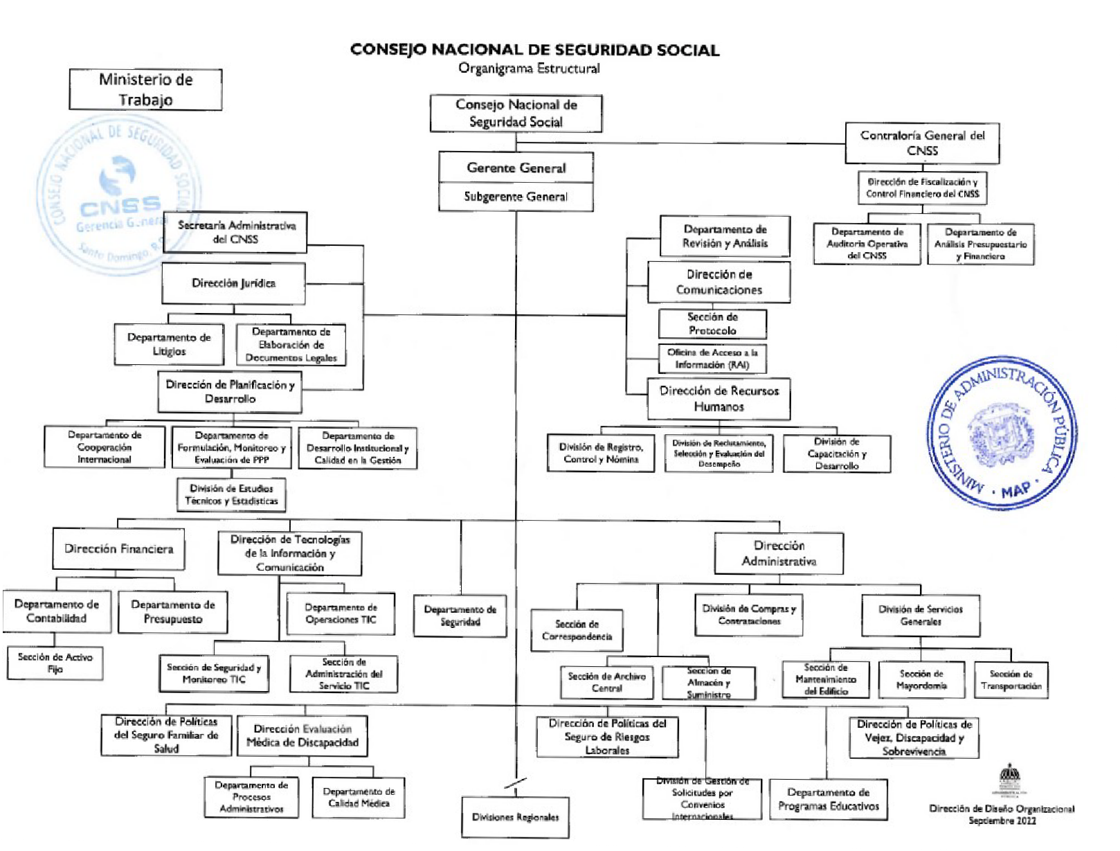

**Fuente:** Resolución No. 031-2022 que actualiza y refrenda el organigrama del CNSS

* 1. **Planificación Estratégica PEI 2021-2024**

El PEI abarca líneas de acción claras y un esquema de trabajo basado en los principios de transparencia, accesibilidad, eficiencia e independencia del órgano de manera que contribuye al mejoramiento de la gestión del Estado y a la calidad de vida de nuestros habitantes; a su vez abarca aspectos de política, operativos y de gestión de la institución. Cada objetivo cuenta con estrategias específicas y con metas cuantitativas para su seguimiento y evaluación. Entorno a los objetivos se deben definir métricas que permitan realizar el seguimiento y evaluación del impacto del Plan al final del cuatrienio sustentadas en las siguientes líneas estratégicas:

1. **Universalización de la Cobertura y Mejoramiento de la Calidad, Acceso y Pportunidad del Servicio**: Este lineamiento estratégico es el eje y razón de ser del CNSS que busca ampliar la cobertura de afiliación por medio de la integración de la población y garantizar el cumplimiento de los principios de la Seguridad Social con sus afiliados al SFS.
2. **Fortalecimiento de la Cultura de Seguridad Social y el Posicionamiento del CNSS**: Se orienta en consolidar el posicionamiento del CNSS desarrollando una cultura de aseguramiento, a través de acciones que apunten a que la población, en su conjunto, conozca los deberes y derechos que ofrece la Seguridad Social en el marco de un modelo de servicio que priorice al usuario como eje del SDSS.
3. **Actualización y Aplicación del Marco Regulatorio del SDSS**: Busca actualizar el marco normativo y regulatorio a la evolución de la estructura y dinámica del sistema, para promover la expansión de la cobertura, el mejoramiento en la calidad de los servicios y la sostenibilidad financiera del Sistema en su conjunto.
4. **Gestión de Riesgos y Sostenibilidad Financiera**: Tiene como propósito desarrollar en el sistema la capacidad de respuesta y de gestión de riesgos ante cambios en el entorno ambiental, social y económico, garantizando su sostenibilidad financiera y el bienestar de los usuarios.
5. **Transformación Digital y Agilidad de Procesos**: Este lineamiento estratégico promueve la innovación, uso de la tecnología, ciencia de datos.
6. **Desarrollo, Gobernanza y Gestión de Conocimiento Institucional**: Este eje orientado a fortalecer la estructura institucional y de gobierno para adecuarlo a un modelo de gestión eficiente y moderno que responda a los desafíos de crecimiento y estabilidad, además de generar evidencia para la toma de decisiones en la operación y direccionamiento del sistema.

La plataforma estratégica completa con el conjunto de principios y valores del CNSS necesarios para orientar el actuar y hacer cotidiano de los diferentes actores del Sistema alineadas a los planes Plurianuales del MEPyD. Los principios se tomaron de la Ley 87-01 que crea el Sistema Dominicano de Seguridad Social. Los valores se mantuvieron del Plan Estratégico anterior, debido a no solo a su pertinencia, sino para darles continuidad y consolidar el fortalecimiento de la cultura institucional.

**Ejes Estratégicos**

### RESULTADOS MISIONALES

Memoria Anual 2023

* 1. **Sesiones del Pleno del Consejo Nacional de Seguridad Social (CNSS)**

El Consejo Nacional de Seguridad Social (CNSS) durante el 2023, al 14 de diciembre se realizaron Veinte **(20)** sesiones, de las cuales dieciocho **(18)** fueron ordinarias y Dos **(2)** extraordinarias. Como resultado, el CNSS emitió ciento treinta y cuatro **(134)** resoluciones en total.

En el transcurso de este periodo se presentaron grandes desafíos para el Consejo Nacional de Seguridad Social, ya que sirvió de mediadora entre el conflicto entre el Colegio Médico Dominicano y las Administradora de Riesgo de Salud, impulsado grandes improntas en el desarrollo del Sistema Dominicano de Seguridad Social.

**Desempeño de las Sesiones del CNSS**

|  |  |  |  |
| --- | --- | --- | --- |
| **Períodos** | **Extraordinarias** | **Ordinaria** | **Total** |
| **Enero - Marzo 2023** | **2** | **4** | **6** |
| **Abril - Junio 2023** | **0** | **4** | **4** |
| **Julio – Sept 2023** | **0** | **5** | **5** |
| **Oct – Dic 2023** | **0** | **5** | **5** |
| **Total general** | **2** | **18** | **20** |

**Fuente:** Reporte desempeño sesiones pleno CNSS de Secretaría Administrativa.

**Resoluciones por Tipo de Sesión**

|  |  |  |  |
| --- | --- | --- | --- |
| **Períodos** | **Extraordinarias** | **Ordinarias** | **Total** |
| **Enero - Marzo 2023** | **2** | **31** | **33** |
| **Abril - Junio 2023** | **0** | **30** | **30** |
| **Julio – Sept 2023** | **0** | **41** | **41** |
| **Oct – Dic 2023** | **0** | **32** | **32** |
| **Total general** | **2** | **134** | **134** |

**Fuente:** Reporte desempeño sesiones pleno CNSS de Secretaría Administrativa.

El desempeño de este periodo refleja un **31%** de aumento en la emisión de resoluciones respecto al 2022, la institución continúa impulsando sus esfuerzos hacia una institución más productiva, dinámica y eficiente.

**Desempeño Comisiones de Trabajo Permanentes y Especiales del CNSS**

**Leyenda**: CNSS- Consejo Nacional de Seguridad Social, CE: Comisiones Especial, CPP –Comisión Permanente de Pensiones, CPS-Comisión Permanente de Salud, CPRL- Comisión Permanente de Riesgos Laborales, CPR-Comisión Permanente de Reglamento, Cele- Comisión Permanente de Presupuesto, Finanza e inversiones.

La institución en la generación de resoluciones fueron emitir un total de 110 en 24 sesiones ordinarias, ellos se lograron emitir 134 en 22 sesiones, aumentando la productividad, en 25% con relación a la productividad del 2022.

Se destaca durante el 2023 a nivel de comisiones internas de trabajo que durante el 2023 sesionaron en doscientos cuarenta (240) sesiones, detalladas de la siguiente manera:

|  |  |  |  |  |  |  |  |  |
| --- | --- | --- | --- | --- | --- | --- | --- | --- |
| **Mes** | **CPFeI** | **CPP** | **CPR** | **CPS** | **CRL** | **RA** | **Comisiones Especiales** | **Total de reuniones** |
| Enero | 5 | 2 | 1 | 1 | 1 | 4 | 9 | 25 |
| Febrero | 4 | 3 | 2 | 1 | 3 | 1 | 6 | 20 |
| Marzo | 4 | 4 | 3 | 3 | 2 | 7 | 7 | 30 |
| Abril | 4 | 4 | 1 | 2 | 2 | 2 | 4 | 19 |
| Mayo | 5 | 2 | 2 | 0 | 1 | 11 | 3 | 24 |
| Junio | 4 | 1 | 0 | 1 | 1 | 9 | 3 | 18 |
| Julio | 4 | 2 | 2 | 1 | 0 | 11 | 3 | 23 |
| Agosto | 5 | 2 | 3 | 2 | 0 | 6 | 2 | 20 |
| Septiembre | 4 | 4 | 1 | 1 | 1 | 5 | 2 | 18 |
| Octubre | 5 | 1 | 2 | 2 | 3 | 3 | 4 | 20 |
| Noviembre | 4 | 4 | 0 | 0 | 0 | 2 | 5 | 15 |
| Diciembre | 2 | 2 | 0 | 0 | 0 | 0 | 4 | 8 |
| **Total** | **50** | **31** | **17** | **14** | **14** | **61** | **52** | **240** |

El trabajo desempeñado por el área de Cumplimiento y Seguimiento de las Resoluciones del CNSS ha sido de gran apoyo para las comisiones de trabajo, en virtud de que cuentan con las informaciones requeridas de temas y resoluciones asignados a sus comisiones en un solo documento. Esto les permite un mejor control de sus asignaciones terminadas y las que aún no han concluido.

Para la fecha se ha digitalizado un total de **652** resoluciones, contando el 2023 hasta el día 30 de noviembre con un total de **129** resoluciones emitidas por el CNSS, 101 resoluciones con estatus cerradas, **11 en proceso y 17 pendientes.** Se le ha entregado cuatro informes mensuales a la Gerencia General correspondientes a los meses de julio, agosto, septiembre, octubre y noviembre 2023.

De las resoluciones emitidas en el **2023** por parte del Consejo Nacional de Seguridad Social destacamos las siguientes de alto impacto en la ciudadanía:

* Cooperación para el fortalecimiento del Sistema Nacional de Monitoreo en base de datos estadísticos junto al Viceministerio de Monitoreo y Coordinación Gubernamental del Ministerio de la Presidencia y la EMPRESA PROCESADORA DE BASE DE DATOS DEL SDSS (UNIPAGO), mediante el acceso a un Software de manejo de datos estadísticos (BI), donde también el CNSS, como órgano rector del SDSS, y el Ministerio de Trabajo puedan tener acceso cuando así lo necesiten, con un periodo de vigencia de un (1) año a partir de la emisión de la Resolución No. 562-04, d/f 26/01/2023.
* Se resolvió el conflicto entre el Colegio Médico Dominicano y las Administradores de Riesgos de Salud, impulsando la sinergia y la colaboración en los actores que conforman el Sistema Dominicano de Seguridad Social, aprobando un aumento de un 20% para los honorarios médicos concernientes a procedimientos médicos, conforme listado anexo enviado por la SISALRIL, un aumento en la tarifa de consultas de internamiento que lo elevará de RD$1,040.00 a RD$1,500.00, correspondiente al ajuste por inflación del promedio obtenido entre el IPC General e IPC Salud, del período de abril a noviembre del 2022, con cargo a las Administradoras de Riesgos de Salud (ARS). mediante la Resolución No. 563-01, de fecha 26 de enero del 2023.
* Así mismo el incremento de un 7% en el precio correspondiente a las tarifas de los exámenes y pruebas diagnósticas, lo cual continuará revisándose con una periodicidad de noventa (90) días, y cualquier aumento estará sujeto a disponibilidad de la Cuenta del Cuidado de la Salud de las personas y el incremento de un 15% en las tarifas correspondientes a uso de salas y equipos, lo cual continuará revisándose con una periodicidad de noventa (90) días, y cualquier aumento estará sujeto a disponibilidad de la Cuenta del Cuidado de la Salud de las personas.

Y garantizó el aumento de cobertura de un 15% en el uso de Habitaciones de las clínicas y hospitales, por afiliado por día, pasando de RD$2,100.00 a RD$2,415.00. La cobertura otorgada por las ARS será del 100% hasta el monto de RD$1,725.00 y del 90% en el tramo comprendido entre RD$1,726.00 y RD$2,415.00.

Queda establecido que los incrementos indicados en los artículos anteriores, se desglosan de la siguiente manera:

| **Incrementos** | **Per cápita** |
| --- | --- |
| Aumento de un 15% de uso de sala y equipos | $5.96 |
| Aumento de un 15% de habitación, de RD$ 2,100.00 a RD$ 2,415.00 | $6.9 |
| Aumento de un 7% de exámenes diagnósticos | $22.23 |
| Aumento en un 20% de los honorarios profesionales | $45.11 |
| Consultas de internamiento (mínimo RD$1,500.00) | $4.76 |

Los aumentos establecidos en la presente resolución ascienden a la suma de RD$84.96 pesos, incluyendo los gastos administrativos, para lo cual se APRUEBA el incremento de Sesenta y Cinco Pesos con 00/100 (RD$65.00) al per cápita mensual del Seguro Familiar de Salud (SFS) del Régimen Contributivo (RC), incluyendo los gastos administrativos, pasando de Mil Cuatrocientos Noventa Pesos con 14/100 (RD$1,490.14) a Mil Quinientos Cincuenta y Cinco Pesos con 14/100 (RD$1,555.14), con cargo a la Cuenta del Cuidado de la Salud de las Personas del Seguro Familiar de Salud del Régimen Contributivo, a partir de la dispersión de Febrero del año 2023.

* Se instruyó crear una Comisión Médica Regional (CMR), para dar respuesta a la solicitud de valoración del grado de discapacidad de los miembros tanto del Ministerio de Defensa (MIDE) como de la Policía Nacional (P.N.), con asiento en las instalaciones de las Comisiones Médicas Nacionales, mediante la Resolución No. 562-05.
* Se garantizó la cobertura de los afiliados del RC con la extensión del plazo de cobertura de las Atenciones Médicas por Accidentes de Tránsito (FONAMAT Transitorio), para los afiliados del Régimen Contributivo y Subsidiado, desde el 1ero. de Febrero del 2023 hasta el 30 de abril del 2023, inclusive;
* debiendo las Administradoras de Riesgos de Salud (ARS), la ARS Seguro Nacional de Salud (SeNaSa) y su Red de Prestadores de Servicios de Salud (PSS), brindar a su población afiliada las atenciones correspondientes en las mismas condiciones que se han estado aplicando, hasta tanto culminen los trabajos de estudios, análisis y búsqueda de alternativas para realizar una propuesta final viable y factible, mediante la Resolución No. 564-01.
* El Consejo Nacional de Seguridad Social en busca de impulsar las buenas prácticas en materia de gestión de sistema de seguridad social y organismos internacional acogió la solicitud de membresía del Consejo Nacional de Seguridad Social (CNSS) a la Asociación Internacional de Seguridad Social (AISS), mismos que expresan su voluntad para aunar esfuerzos, a fin de desarrollar las actividades necesarias para agregar valor al Sistema Dominicano de Seguridad Social (SDSS), mediante la Resolución No. 568-02.
* El Pleno del Consejo Nacional de la Seguridad Social (CNSS) mediante la Resolución No. 569-03 del 27/04/2023 logro garantizar la cobertura a 1,995,859 correspondiente a la población cotizante del Seguro de Vejez, Discapacidad y Sobrevivencia (SVDS); el contrato póliza, es un acuerdo entre las AFP y las compañías de seguro, con el objetivo de garantizar una pensión a los afiliado del Sistema Dominicano de Seguridad Social (SDSS) ante una discapacidad, y en caso de fallecimiento una pensión para sus familiares, también incluye que el cotizante tendrá hasta 20 años para reclamar su pensión.
* Se logró ampliar la cobertura de los pensionados del Régimen Subsidiado del SDSS que finales del año 2022 se encontraba en 40,528 afiliados y que para este año 2023 el Ministerio de Hacienda presupuesto agregar 65,000 afiliados más, mediante la Resolución No. 569-04 del 27/04/2023.
* Se apruebo el retorno voluntario al Sistema de Reparto Estatal para todos aquellos trabajadores que estuvieron activos bajo el amparo del Sistema de Reparto Estatal previo y/o al momento del inicio del Seguro de Vejez, Discapacidad y Sobrevivencia de la Ley No. 87-01 Sobre el Sistema Dominicano de Seguridad Social, siempre que cumplan los requisitos de edad y/o tiempo en servicio necesarios para recibir una pensión en el Sistema de Reparto Estatal por la Dirección General de Jubilaciones y Pensiones a Cargo del Estado del Ministerio de Hacienda, mediante la Resolución No. 572-01, impactado alrededor de 20,000 personas.
* Se creó una Comisión Médica Regional (CMR), para dar respuesta a la solicitud de valoración del grado de discapacidad de los miembros tanto del Ministerio de Defensa (MIDE) como de la Policía Nacional (P.N.), con asiento en las instalaciones de las Comisiones Médicas, por los motivos expuestos en el cuerpo de la presente resolución, mediante la Resolución No. 575-04 del 27/07/2023.
* Se aprobó el Manual de Procedimientos de la Comisión Evaluadora de Traspasos, para el Traspaso desde el Sistema de Cuenta de Capitalización Individual al Sistema de Reparto Estatal, con la finalidad de la dar curso al Resolución No. 572-01, mediante la Resolución 579-02.

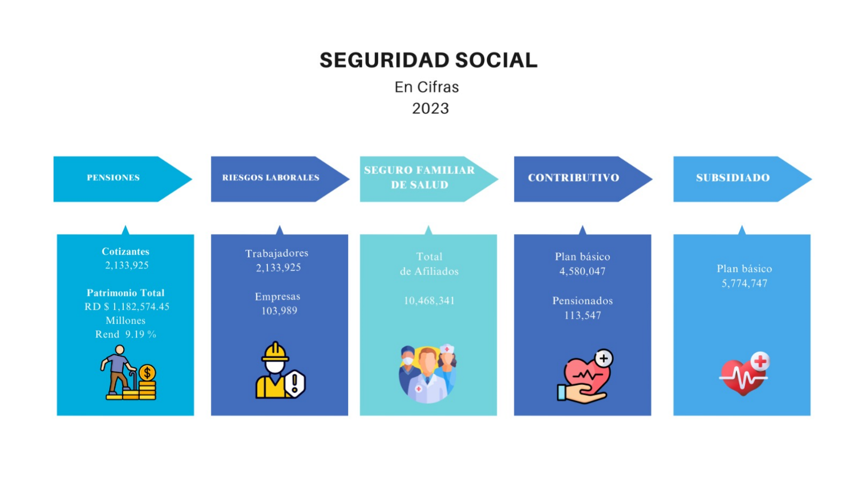**IMPACTO DE GESTIÓN DEL CNSS 2023**

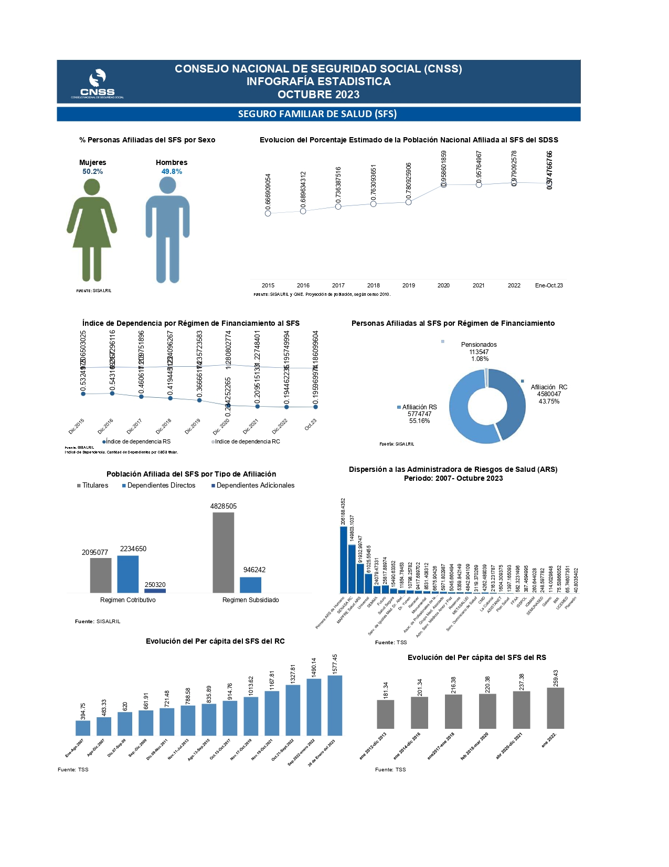**Sistema Dominicano de Seguridad Social en cifras**

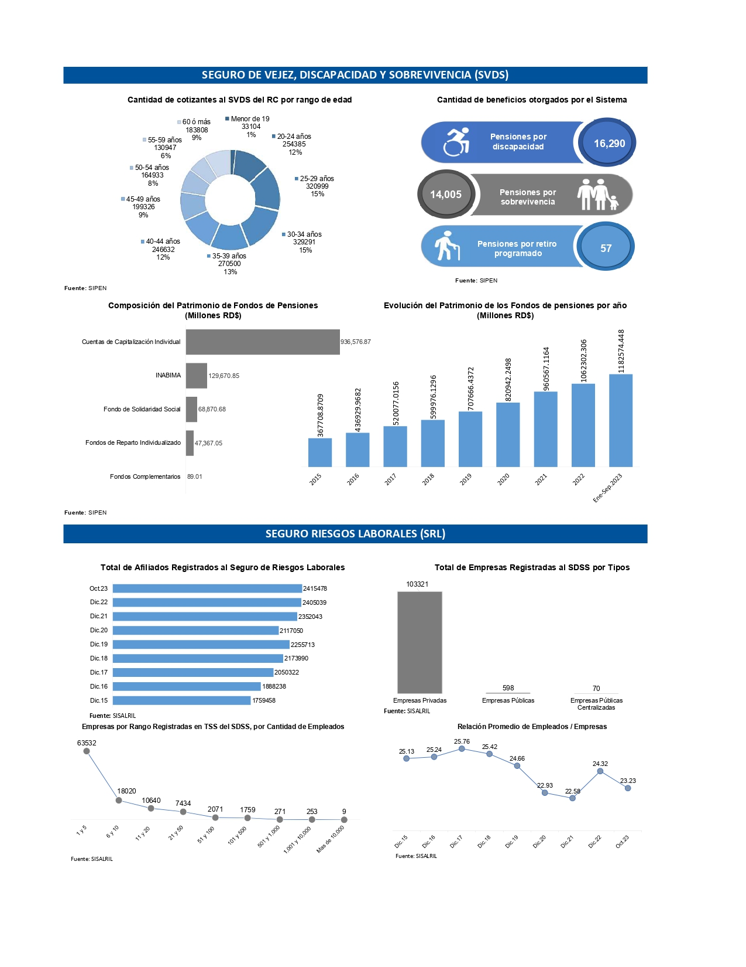

* 1. **Gestión de Evaluación del Grado de Discapacidad**

Las Comisiones Médicas Regionales son creadas con la finalidad de evaluar, calificar y dictaminar el grado de discapacidad permanente de los afiliados de acuerdo con las Normas de Evaluación y Calificación del Grado de Discapacidad elaborado por la Superintendencia de Pensiones y aprobado por el Consejo Nacional de Seguridad Social (CNSS). La Comisión Médica Nacional tiene como función revisar, validar o rechazar las apelaciones al dictamen del afiliado.

Basados en el Procedimiento Administrativo para la operación de las Comisiones Médicas Nacional y Regionales, el manejo de la Oficina Central de la CMNR debe concentrarse en controlar óptimamente la documentación que reúnen las solicitudes sometidas por los afiliados del Sistema para la evaluación, valoración y calificación del grado de Discapacidad Permanente. Estos casos deben mantener una secuencia en la numeración, separados los números por las regionales a los cuales pertenecen y a su vez separadas por AFP y ARL.

La afluencia de expedientes que ha recibido las comisiones para solicitud de evaluación y calificación de discapacidad durante el año 2023, es de un promedio de **227 expedientes mensuales**, de los cuales se han citado en su mayoría dentro de la fecha que tenemos para la citación (15 días). Se ha calificado y dictaminado **5,246 expedientes** con un aumento de un **26%** en comparación al año 2022 (3,890 expedientes calificados y dictaminados), se han notificados **3,071** a las entidades receptoras en el periodo Ene-Dic 2023 y en el 2022 se notificó 2,459 expedientes, representando un **aumento de un 20%.** Podemos decir que la operatividad de las comisiones ha crecido dando mayor respuesta a los afiliados en el tiempo establecido.

Se realizó una encuesta de Satisfacción a Usuarios de los Servicios Públicos ofrecidos a la Ciudadanía por el Consejo Nacional de Seguridad Social, **obtuvimos una puntuación promedio de satisfacción de 95.9%.**

Durante el 2023 se ha registrado la entrada de **2,720 solicitudes**, la cual detallamos en el siguiente cuadro:

|  |  |  |  |  |  |  |
| --- | --- | --- | --- | --- | --- | --- |
| **Meses** | **Solicitudes Recibidas** | **Casos Citados** | **Expedientes Dictaminados** | **Expedientes Notificados** | **Apelaciones Recibidas** | **Apelaciones Notificadas** |
|
| **ene-23** | 164 | 268 | 326 | 63 | 11 | 5 |
| **feb-23** | 200 | 251 | 578 | 321 | 10 | 12 |
| **mar-23** | 258 | 246 | 548 | 300 | 22 | 39 |
| **abr-23** | 194 | 185 | 469 | 311 | 16 | 7 |
| **may-23** | 267 | 223 | 455 | 279 | 37 | 19 |
| **jun-23** | 212 | 260 | 480 | 253 | 27 | 14 |
| **jul-23** | 223 | 244 | 413 | 321 | 26 | 36 |
| **ago-23** | 316 | 239 | 376 | 182 | 19 | 5 |
| **sep-23** | 230 | 315 | 477 | 264 | 8 | 30 |
| **oct-23** | 256 | 328 | 496 | 333 | 12 | 36 |
| **nov-23** | 190 | 204 | 328 | 224 | 4 | 20 |
| **dic-23** | 210 | 200 | 300 | 220 | 8 | 15 |
| **TOTAL** | **2,720** | **2,963** | **5,246** | **3,071** | **200** | **238** |

**SUPERVISIÓN DE OFICINAS REGIONALES**

A pesar de que nuestra cede central se encuentra ubicada en Santo Domingo nos mantenemos en constante seguimiento y control de las demás oficinas Regionales de la Comisión Médica, a través de visitas trimestrales tanto del área Administrativa como de Calidad Médica, correos y vía telefónica con la intensión de garantizar el correcto funcionamiento de las mismas y dando un seguimiento personalizado con las visitas que ha arrojado un mejoramiento en los procesos de las regionales aumentando el tiempo de respuesta de cada expediente trabajado.

Con el objetivo de ser más eficientes para realizar nuestras funciones hemos estado velando por realizar mejoras en el espacio físico de las oficinas de las Comisiones Médicas Nacional y Regionales de Santo Domingo, Azua y Santiago y cambios en las funciones del personal, entre las que podemos citar:

• Mudanza de los archivos, traslado de los expedientes de años anteriores al 2019, a la empresa BUNKER. Resultando una optimización del espacio del Tercer piso de Comisiones Medicas Nacional y Regionales.

• Remplazo de Camillas de la Oficina de Azua.

• Cambios de equipos de teléfonos a todos los colaboradores y equipos nuevos en los consultorios

• Compra de un Tinaco e inversor para la Regional Azua.

• Ubicación de nueva Oficina de Azua para ser trasladada en los próximos meses.

• 10 cubículos nuevos, distribuidos 5 en el área de Calidad Médica y 5 en el área Administrativa en Comisiones Medicas de Santo Domingo.

• Remodelación del área de salón de conferencia y mobiliarios nuevos.

• Cambio de impresoras de las Comisiones Medicas de Santo Domingo.

• Creación de un Consultorio/Oficina para las Comisiones Medicas Nacional.

• Cambio de funciones en el personal, para optimizar el trabajo.

• Remodelación de 3er nivel de las Comisiones Médicas Nacional y Regionales.

• Lanzamiento y puesta en Marcha del proyecto Paperless Digitalización de los procesos.

• Reducción de los casos pendientes de notificar años anteriores.

**Los años 2020 y 2021 están cerrados completamente, faltando solamente 8 casos del año 2022**. El CNSS impactó de manera directa a 3,123 familias durante el periodo enero-diciembre 2023 mediante la emisión de dictámenes médicos para el proceso de pensión por discapacidad, representando un 100% de la meta esperada.

A partir de septiembre el CNSS inicio la digitalización de todos los procesos de Evaluación Médica de la Discapacidad a través del Sistema de Gestión de Beneficios (SIGEBEN), generando una reducción de más de un 80% sobre los gastos operativos y disminuyendo los plazos de respuesta a los afiliados del sistema.

La restructuración integral de la Dirección de la Evaluación Médica de Discapacidad (DEMD) del CNSS abarcó la optimización del personal, la modernización de la infraestructura y la agilización de los procesos internos, logrando una gestión más eficiente, reduciendo el tiempo de respuesta de 385 días a menos de 60 días como está establecido en el marco normativo.

* 1. **Gestión de Solicitudes por Convenios Internacionales**

El Convenio Bilateral de Seguridad Social (CBSS) entre República Dominicana y España, fue suscrito en fecha 1 de julio 2004, ratificado por el Congreso Nacional, mediante la Resolución del Senado No. 31-06 de fecha 17 de mayo 2005 y puesto en ejecución en el año 2009 por el Consejo Nacional de Seguridad Social (CNSS).

En octubre 2011, República Dominicana se une junto a otros 14 países de Iberoamérica, a la firma del Convenio Multilateral Iberoamericano de Seguridad Social (CMISS), a pesar de esto, es en julio del 2020 que República Dominicana firma el acuerdo de ejecución siendo el organismo de enlace el Ministerio de Trabajo (MT). Se destacan los siguientes avances durante el primer semestre del año 2023, en el marco de la aplicación del Convenio Multilateral Iberoamericano de Seguridad Social (CMISS):

* **Delegación de Competencia de Organismo Enlace**

Se llevó a cabo la firma de un acto de delegación de competencias entre el Ministerio de Trabajo y el Consejo Nacional Seguridad Social, a través del cual este último asume formalmente la ejecución del Convenio Multilateral Iberoamericano de Seguridad Social y en lo adelante figura como Organismo Enlace responsable de los trámites de las solicitudes amparadas bajo en convenio.

* **Habilitación de canales alternos para el intercambio de solicitudes**

En respuesta a la sugerencia realizada por los organismos competentes del Reino de España para la habilitación de un correo electrónico, seguro e institucional, como una medida alternativa para realizar el intercambio entre países destinado a las solicitudes amparadas en el marco del CMISS.

* **Marco de Disposiciones Favorables**

En virtud de lo dispuesto en el artículo 8 del Convenio Multilateral Iberoamericano de Seguridad Social, las instituciones de Seguridad Social del Reino de España y de la República Dominicana identificaron cuáles son las disposiciones del Convenio de Seguridad Social entre el Reino de España y la República Dominicana de 1 de julio de 2004 que, por ser más favorables al interesado, deben continuar aplicándose.

* **Instalación plataforma SICI**

El Consejo Nacional de Seguridad Social, organismo enlace de la República Dominicana ha desarrollado un software llamado Sistema Integrado de Convenios Internacionales (SICI) para lograr la digitalización total de todo el procedimiento y recepción de solicitudes, actualmente con España, pero a futuro con lo demás países que se integren en el transcurso. Actualmente, ya su primera versión se ha estado utilizando y ahora se está implementando las mejoras de la versión 2.0 para la implementación de la firma digital.

En el marco del Programa Burocracia Cero (B0), se hizo la simplificación de trámites siendo el CNSS priorizado en su servicio por Convenios Internacionales. El cierre del 2023 República Dominicana se encuentra en la fase de ejecución del formulario IBERO-Integrado, lo cual fusiona los formularios anteriores IBERO 1 y 2, propuesto este año por la OISS, con la finalidad de agilizar y eficientizar el intercambio, trámite y trazabilidad de las solicitudes amparadas por el CMISS.

* **Estadísticas ejecución de Convenios Internacionales.**

Durante el período enero hasta noviembre 2023, dentro del marco del CMISS, fueron recibidas la cantidad **de 2375 introducciones**, de los cuales corresponden **1474 a nuevos expedientes** y **901 a reiteraciones**, depósito de documentos, cooperación administrativa y resoluciones conclusivas. Así **como 1771 expedientes concluidos**, que se concluyeron en el año 2023, pero abarcan la generalidad de los expedientes activos.

En cuanto al proceso/gestiones y trámites realizados, corresponden al universo de labores realizadas tanto a las entidades descentralizadas, centralizadas, privadas, como a los organismos de enlace, en este caso solamente se han cuantificado los expedientes recibidos desde España, en virtud de que es el país del que estamos recibiendo solicitudes actualmente, dentro del marco del CMISS.

|  |  |
| --- | --- |
| SOLICITUDES DEL 01 ENERO-30 NOV. 2023 | CANTIDADES |
| Introducción | 2375 |
| Concluidos | 1771 |
| En proceso/gestiones y trámites realizados | 6346 |

Destacar que, **los 6346** relativos a los procesos/gestiones y trámites realizados a entidades dominicanas y españolas que se realizaron durante el año 2023 tanto a los nuevos expedientes como a los que aún se encuentran activos.

Se cuantificaron las solicitudes por tipo de beneficio, a saber: solicitudes de jubilación/vejez, supervivencia/sobrevivencia, incapacidad/discapacidad, desplazados o eximición de cotización y certificación/período cotizado/cuantía.

|  |  |
| --- | --- |
| Tipo de Beneficio | Enero-Noviembre 2023 |
| Jubilación/Vejez | 116 |
| Supervivencia/Sobrevivencia | 59 |
| Incapacidad/Discapacidad | 31 |
| Desplazados o Eximición de Cotización | 1222 |
| Certificación/Período Cotizado/Cuantía | 46 |
| Total | 1474 |

En la División de Convenios Internacionales fueron tramitadas ante la Dirección General de Jubilaciones y Pensiones (DGJP)/Seguro Social, 47 solicitudes de pensiones por jubilación que califican para un otorgamiento.

Finalmente es importante resaltar que, de parte de la DGJP, fueron otorgadas doce **(12)** pensiones por jubilación (vejez), las mismas fueron notificadas a los diferentes Institutos Nacionales de Seguridad Social en España.

### RESULTADOS DE LAS ÁREAS TRANSVERSALES Y DE APOYO

Memoria Anual 2023.

* 1. **DESEMPEÑO ÁREA ADMINISTRATIVA Y FINANCIERO**

La Dirección Administrativa es responsable de dirigir, programar, coordinar y supervisar las actividades administrativas de la institución. Durante el año 2023, esta dirección se enfocó en brindar los mejores niveles de servicio a toda la institución, destacando las siguientes mejoras:

**Mantenimientos preventivos y correctivos aplicados:**

1. Se realizaron mantenimientos preventivos y correctivos a la planta

eléctrica, ascensores, bomba de agua, sistemas de climatización y vehículos.

1. De manera preventiva se realizó un mantenimiento al sistema de alarma contraincendios de la Torre De La Seguridad Social, el cual se sustituyó tarjetas dañadas y sensores deteriorados. (METROTEC).
2. Tras en brote de Covid se realizaron los servicios de Fumigación de las oficinas en el edificio la Cumbre piso 11, En La Torre de la Seguridad Social y Almacén Central Villa Consuelo, Se realizaron dos jornadas de desinfección especial de virus en las instalaciones. (X CLEAN)
3. Adecuación a la sede central del Consejo Nacional de Seguridad Social mediante la Empresa Adjudicada Para Pintar Edificio de La Torre De la Seguridad Social. DREVO GROUP, S.R.L. terminó sus trabajos para los cuales fue contratada.
4. En busca de eficiencia de mejoras sostenibles se Iniciaron los trabajos de la segregación eléctrica de la carga institucional.
5. Se iniciaron los trabajos para la remodelación del piso 7 de la Torre de la Seguridad Social, espacio de trabajo del Pleno del CNSS y las Comisiones permanentes y especiales en búsqueda de crear mejores espacios de trabajo y con mayor seguridad para los sectores involucrados.
6. Desde la Dirección Administrativa se lidero el proyecto de remozamiento a la plenaria del CNSS y adecuación de las regionales de la DEMD, contemplando:

• Remodelación del 7mo nivel, construcción del comedor en el 8vo nivel y readecuación de la fachada y entrada primer nivel

• Remodelación del nuevo local de comisiones medicas azua

• Sustitución de la puerta automática cristal doble hoja de la entrada a la Torre de la Seguridad Social

• Sustitución de la escalera metálica de mantenimiento en el 8vo nivel

• Mudanza de personal de piso 7 y parte del 6 a la cumbre piso 11 y traslado provisional de personal de piso 11 hacia el 6to piso

* **Plan Anual De Compras Y Contrataciones (Pacc)**

Durante el año 2023 se lanzaron **243** procesos de compra por un valor de **RD$165,325,807.11** por los cuales adjudicamos un total de **309** contratos por un monto de **RD$140,386,659.57**, a continuación, resumen PACC y detalle de procesos:



**Fuente:** SISCOMPRAS DGCP, noviembre 2023.

Nuestra institución ha **logrado un 93.14% de cumplimiento en el Indicador de Contrataciones Públicas correspondiente al cuarto trimestre del 2023**, Logrando 16.86/20 puntos en la planificación de las compras; un 27.99/30 puntos en la administración de los contratos; 13.59/15 puntos en la publicación de los procesos; 14.70/20 puntos correspondiente a las compras exclusiva para MIPYMES y MPYMES Mujer y 20/20 puntos en la gestión de los Procedimientos:

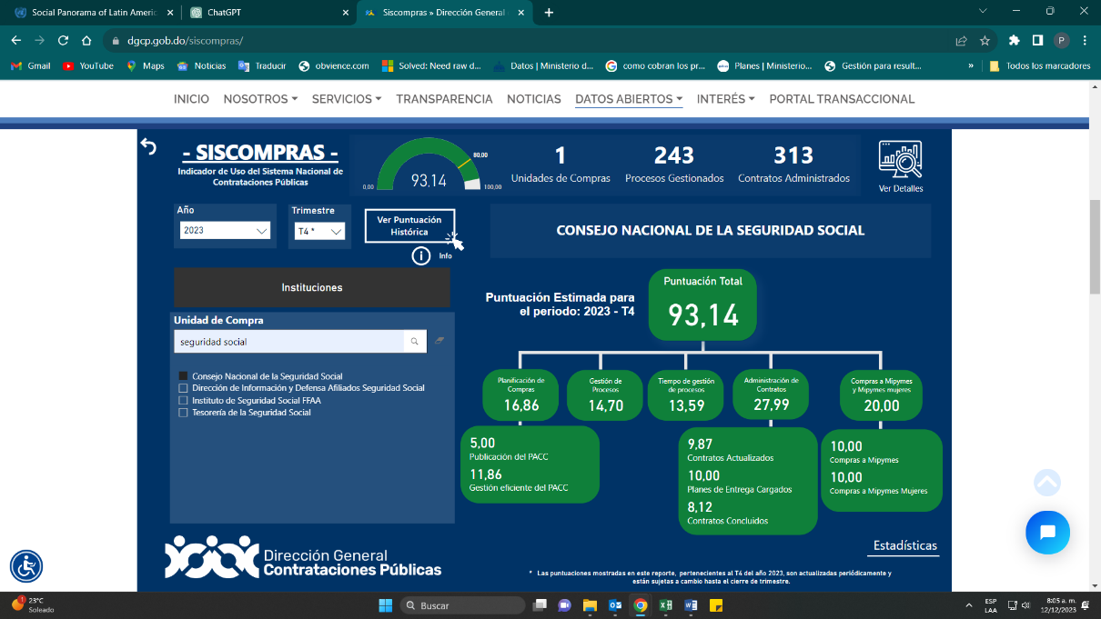

En consonancia con los principios de transparencia que rigen el accionar institucional, El CNSS mantiene los estándares de implementación del Sistema Integrado de Administración Financiera (SIAFE/SIGEF) del Ministerio de Hacienda, que maneja temas como: presupuesto, tesorería y contabilidad gubernamental. A través de la Dirección Financiera se realiza la gestión, de los recursos financieros y control presupuestario de la institución.

La ejecución del presupuesto del CNSS incluye los gastos administrativos de la Torre de la Seguridad Social, la operación de las Comisiones Médicas Nacional y Regionales, y la Contraloría General del CNSS. Todas las operaciones se registran a través del SIGEF y los informes relativos al mismo se expiden con la metodología y formato establecido.

En el mes de mayo entramos en producción con el SUGEP (Sistema Unificado de Gestión de Pagos), en virtud de la Resolución No. IN-CGR-RES-2023-0001 y la Circular No IN-CGR-CIR-2023-0001 se inició el proceso de la recepción y tramitación de las órdenes de pago, pagos directos y anticipos financieros.

Mediante la ley 366-22 de Presupuesto General del Estado para el Ejercicio Presupuestario del año 2023 para el CNSS fueron aprobados **RD$335,288,000.00** de los cuales **RD$325,000,000.00** corresponden a fuente general del Tesoro Nacional y RD$10,288,000.00 provenientes de las recaudaciones por los servicios ofertados además de los saldos iniciales de los 2023 recursos procedentes del ejercicio 2022 para un total de **RD$495,664,074.00**

La Ejecución alcanzada al 30 de noviembre nos posiciona en un porcentaje de ejecución de un **76.7%** con una proyección de cierre al 31 de diciembre de 85%.

Se cumplió oportunamente con las publicaciones en el portal de transparencia según la resolución de la DIGEIG No 002-2021:

• Estado Financieros

• Informes financieros

• Ingresos y egresos

• Informes de auditorías

• Activos fijos

• Relación de Estado de cuentas de suplidores

• Relación de pagos

• Presupuesto aprobado del año

• Ejecución del presupuesto

Se realizó el levantamiento del inventario de activos durante el segundo trimestre del 2023 como lo establece la Ley 126-01 de la Dirección General de Contabilidad Gubernamental (DIGECOG).

Al 30 de noviembre 2023 los compromisos con terceros ascienden a **RD$9,151,315.81**. Con un fiel apego a las políticas de pago hemos reducido la rotación de los pagos manteniendo la ejecución de estos por debajo de 31 a 60 días, la antigüedad de saldos se presenta a continuación.

|  |  |  |
| --- | --- | --- |
| Antigüedad de Saldo | Monto | Porcentaje |
| De 0 a 30 días | $1,852,200.00 | 53% |
| 1 a 30 días | $1,277,100.00 | 37% |
| 31 a 60 días | $ - | 0% |
| 61 y más | $345,000.00 | 10% |
| Total | $3,474,300.00 | 100% |

**Balances de las cuentas**

A continuación, se muestra el balance de la cuenta bancarias activa del Consejo Nacional de Seguridad Social al 30 de noviembre 2023.

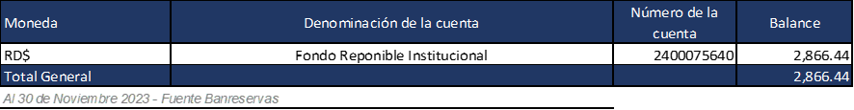

**Balance de cuentas por pagar**

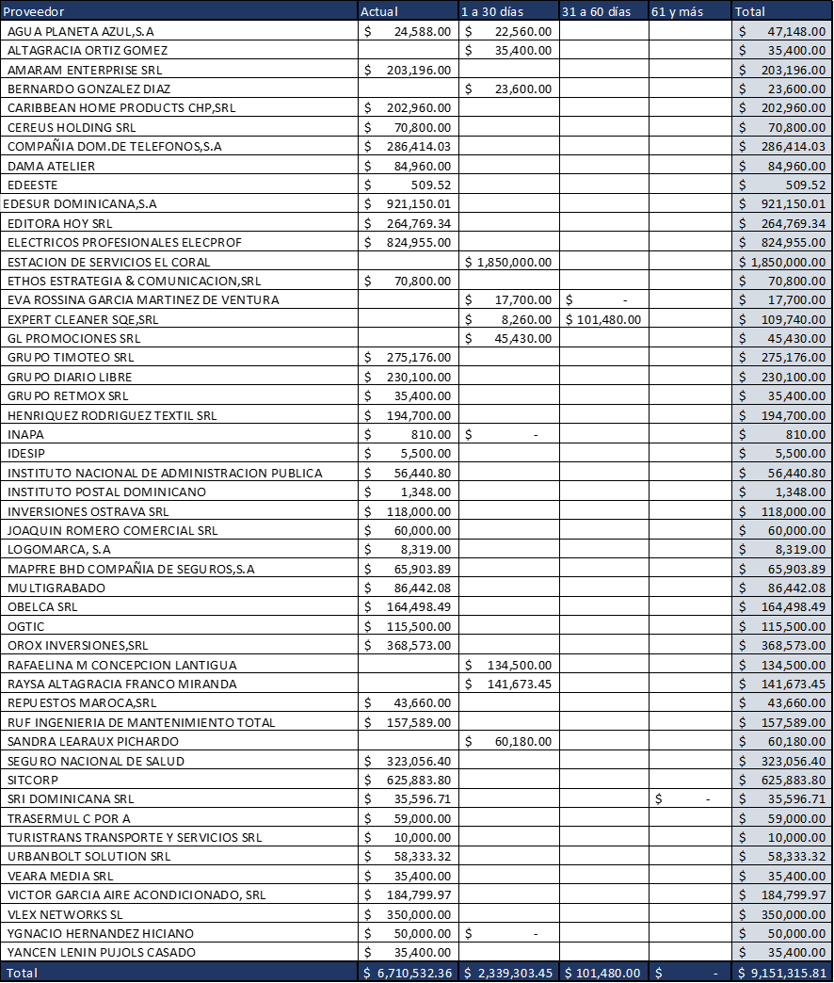

* **Resultados de auditorías Contraloría General del CNSS**

Desde la Contraloría General del CNSS revisamos las ejecuciones presupuestarias mensuales períodos 2020 al 2023 de cada una de las

entidades públicas del Sistema Dominicano de Seguridad Social, utilizando la herramienta financiera y de control presupuestario denominada Sistema Integrado de Gestión Financiera (SIGEF), emitiendo los informes correspondientes a los organismos fiscalizadores y la Comisión de Presupuesto Finanza e Inversiones del CNSS para los fines correspondientes. Comprobando el nivel de cumplimiento de la ejecución de cada rubro presupuestario en aras de cumplir con los objetivos trazado en su plan estratégico.

La Contraloría General del Consejo Nacional de Seguridad remite trimestralmente a la Comisión Permanente de Presupuesto, Finanzas e Inversiones (CPFeI) los informes de Ejecución Presupuestaria de la Entidades del SDSS, en tal sentido, mediante Resoluciones Nos. 538-06 y 570-05 se remitieron a correspondiente al cierre de los períodos 2021 y 2022 respectivamente.

De igual manera, como ente operativo realizamos nuestra planificación operativa anual dándole seguimiento a la ejecución de cada actividad, así como la ejecución del presupuesto asignado.

**• Verificación Cumplimiento de las Resoluciones Emitidas por el CNSS en el Año 2023 y Pendientes.**

Durante los períodos 2020 al 2023 la Contraloría General del CNSS analizó evidencias de cumplimiento de las resoluciones emitidas por el Consejo Nacional de Seguridad Social (CNSS), incluida las pendientes de ejecución desde el inicio del Sistema Dominicano de Seguridad Social, comprobando el nivel de cumplimiento de sus mandatos.

En el año 2023 verificamos el cumplimiento de las cláusulas contractuales, así como los artículos en los convenios, acuerdos y contratos, celebrados por la instancia pública de la Seguridad Social

con otras entidades.

La Contraloría General del CNSS continuó proporcionando apoyo técnico a la Comisión Permanente de Presupuesto, Finanzas e Inversiones en el área presupuestaria, igualmente realizamos asesoría a la Gerencia General del CNSS, Dirección General de Información y Defensa de los Afiliado (DIDA), Tesorería de la Seguridad Social (TSS), Superintendencia de Salud y Riesgos Laborales (SISALRIL) y la Superintendencia de Pensiones (SIPEN).

* 1. **DESEMPEÑO DE LOS RECURSOS HUMANOS**

La Dirección de Recursos Humanos enfocamos nuestro Plan de Acción y sus actividades con una óptica de propósito y compromiso común, aprovechando nuestra dinámica operacional basada en prioridades, motivación, participación, y el fomento de un entorno laboral sano para todo el capital humano.

Se priorizo el Sistema de Monitoreo en la Administración Pública, ya que pondera la gestión en términos de eficacia, objetividad, transparencia, publicidad, entre otros, que establece la Constitución de la República para la Administración Pública; las directrices de la Ley No. 41-08 de Función Pública, sus reglamentos y otras normativas complementarias.

Además, tomamos en cuenta el Objetivo No. 1 de la Estrategia Nacional de Desarrollo, de lograr una Administración Pública eficiente, transparente, orientada a resultados, y más recientemente, el Objetivo No. 16 de los Objetivos de Desarrollo Sostenible (ODS) que apunta a crear instituciones efectivas, responsables e incluyentes en todos los niveles.

* **Sistema De Monitoreo de la Administración Pública (SISMAP).**

A los fines de dar cumplimiento al Sistema de Monitoreo de la Administración Pública (SISMAP), la Dirección de Análisis y remuneración del trabajo MAP verifica y evalúa como se están desarrollando las funciones de los subsistemas de Recursos Humanos y determina si los mismos se están ejecutando de acuerdo a lo establecido en la Ley 41-08 de Función Pública y sus reglamentos de aplicación.

El impacto de la gestión de los recursos humanos de la organización, se ve reflejada en los altos índices alcanzados en el Sistema de Monitoreo de la Administración Públicas (SISMAP), en el cual tenemos una puntuación general de 93.07% de cumplimiento, al 01 diciembre 2023, sustentadas en las evidencias correspondientes colocándonos dentro del ranking en la posición número 13 de 186 instituciones del Estado, con el cual se logró efectuar el pago del incentivo por cumplimiento de indicador.

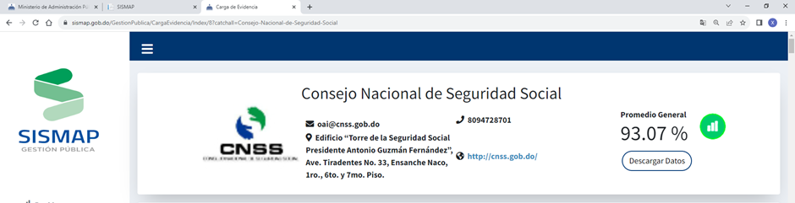

Las barreras que impiden el avance y progreso de este porcentaje, son principalmente los sindicadores: Administración de Servicios de Carrera y los Concursos Públicos, pudiéndose alcanzar mejores resultados para el cierre del año 2023.

**A finales 2023**, se logro ejecutar la estructura organizativa funcional del Consejo Nacional de la Seguridad Social (CNSS), de conformidad con los principios de racionalidad organizativa aplicables a las instituciones del Estado Dominicano, así como las nuevas corrientes surgidas de los procesos de modernización de las instituciones.

La estructura organica cuenta con **49** cargos de direccion, de los cuales se ha ocupados **46** puestos, lo que representa el 95% de la planilla de puestos de dirección.

Lo anterior, evidencia el compromiso de la Gerencia General ejecutando de manera inmediata las contrataciones, asi como se realizarón las adecuaciones a la estructura organizacional y las normativas; la asignación de los recursos económicos, y el involucramiento en cada una de las actividades de ingresos de personal tendentes a fortalecer las diferentes áreas del CNSS.

La estructura orgánica cuenta con **49** cargos de dirección, de los cuales se ha ocupados 46puestos, lo que representa el 95% de la planilla de puestos de dirección a junio de 2023.

* **Elaboración de los manuales siguientes:**

1. **Manual de inducción**. Actualización para reflejar un (1) día libre por motivo de cumpleaños, Se incluyeron las socializaciones periódicas del CIGCN con todo el personal (Requerimiento NOBACI) y se alinearon las funciones de las unidades organizativas a las descritas en el Manual de Organización y funciones. Aprobado mediante la Res. Adm. No. 008-2023 d/f 14/04/2023
2. **Manual Procedimiento De Suplencia Del Personal Del CNSS**. Versión inicial aprobada mediante la Res. Adm. No. 009-2023 d/f 14/04/2023.
3. **Cooperación en Políticas** y Procedimientos Para La Gestión De Debida Diligencia Interna
4. **Actualización Manual de Cargos**, (en proceso revisión MAP).

Para el 2023 fue presupuestado para remuneraciones y contribuciones un **total de RD$260,728,679**. Para las novedades o actividades que se produjeron mensualmente en las nóminas, tales como: inclusiones, variaciones de sueldos, reclasificaciones, pagos de incentivos, entre otros fueron un total de **RD$201,837,209.00 representando el 43% del total presupuestado.**

En el Sistema Automatizado de Servidores Públicos (SASP), es donde trabajamos la nómina del CNSS conforme a las disposiciones del decreto No.558-06, que establece el uso obligatorio de este sistema. Apoyando de esta manera todas las iniciativas de mejora de la transparencia institucional.

Además del Sistema Automatizado de Servidores Públicos (SASP), las nóminas y pagos son procesados a través de las herramientas de los sistemas Dynamic y el Sistema Integrado de Administración Financiera del Estado (SIGEF). Esta unidad elabora un total de **16 nóminas** de pagos mensuales.

Al 2023 el CNSS cuenta con una planilla de 183 empleados, distribuidos en los grupos ocupacionales de acuerdo a la siguiente tabla:

|  |  |  |
| --- | --- | --- |
| **GRUPO OCUPACIONAL** | **CANTIDAD DE EMPLEADOS** | **PORCENTAJE** |
| Grupo I | 18 | 10% |
| Grupo II | 38 | 21% |
| Grupo III | 33 | 18% |
| Grupo IV | 43 | 24% |
| Grupo V | 38 | 21% |
| Confianza | 12 | 7% |

**Fuente:** Elaboración propia, Dirección de Recursos Humanos, junio 2023.

De enero a diciembre **2023** presentamos una rotación de personal como sigue: **2** colaboradores presentaron renuncias, 09 fueron desvinculados y **25** nuevos ingresos.

|  |  |
| --- | --- |
| S (Desvinculaciones y Renuncias) | 11 |
| I (Ingresos) | 25 |
| PI (Personal al inicio del periodo) | 167 |
| PF (Personal al final de periodo) | 183 |
| Promedio Efectivo | 175 |
| Índice de Rotación | 0.62% |

**Fórmula utilizada:** R=S/((I+F) /2) x 100.

Concluimos año con un índice de rotación sano, dentro del parámetro ideal inferior al 10.58% para el tipo de institución. Y renuncias por debajo de ese mismo porcentaje.

**Fuente:** Elaboración propia, Dirección de Recursos Humanos, diciembre 2023.

|  |  |  |
| --- | --- | --- |
| **Directivos** | **Cantidad** | **%** |
| Mujeres en puestos directivos | 26 | 59% |
| Hombres en puestos directivos | 18 | 36% |
| Total | 44 | 100% |

**Fuente:** Elaboración propia, Dirección de Recursos Humanos, diciembre 2023.

|  |  |  |  |
| --- | --- | --- | --- |
| **Delimitar Por Grupo Ocupacional** | **Mujeres** | **Hombres** | **Total** |
| Máxima Autoridad | 1 | 2 | 3 |
| Grupo V: De Dirección | 26 | 18 | 44 |
| Grupo IV: Profesionales | 28 | 15 | 42 |
| Grupo III: Técnicos | 22 | 11 | 33 |
| Grupo II: Apoyo ADM. | 20 | 21 | 41 |
| Grupo I: Servicios Generales | 10 | 10 | 20 |
| Total de Servidores | 106 | 77 | 183 |

**Fuente:** Elaboración propia, Dirección de Recursos Humanos, diciembre 2023.

Para el presente año fue elaborado el plan de capacitación tomando como referencia los resultados del proceso de Detección de Necesidades de Capacitación (DNC) y las competencias ausentes que necesitan mejorar nuestros colaboradores. Se planificó un total de **106 formaciones** con un presupuesto de **RD$3,854,950**. Durante el 2023 se ejecutó al 100%, para un total de 87 acciones formativas realizadas.



* 1. **DESEMPEÑO DE LOS PROCESOS JURÍDICOS**

Desde el mes de enero al 08 de diciembre del año 2023, el desempeño de la Dirección Jurídica del CNSS ha incidido en el alcance de los objetivos del CNSS establecido en los Ejes Estratégicos No. 3 “Actualización y Aplicación del Marco Regulatorio del SDSS” y No. 6 “Desarrollo, gobernanza y gestión de conocimiento institucional”, conforme los logros que detallamos a continuación:

La Dirección Jurídica del CNSS ejecutó los requerimientos legales que realizaron las demás Direcciones y áreas del CNSS, así como, los usuarios del SDSS, conforme se evidencia a continuación con los datos estadísticos sobre las Gestiones Legales en General realizadas, y su impacto en los resultados operativos del CNSS, en los ciudadanos, las empresas e instituciones gubernamentales:

-Elaboró **setenta y tres (73) Contratos de bienes y servicios y addendum.** Asimismo, se trabajó en la suscripción de **doce (12) Acuerdos y Convenios Nacionales e Internacionales** de relevancia para la población, detallados a continuación:

**1) Convenio General de Colaboración entre la Conferencia Interamericana de Seguridad Social (CISS) y el CNSS,** para lograr el máximo aprovechamiento de sus recursos humanos, materiales y financieros en el desarrollo conjunto de proyectos en las áreas académicas, científicas, de asistencia técnica, de investigación y de difusión;

**2) Acuerdo Administrativo para la Aplicación del Convenio de Seguridad Social suscrito entre el Ecuador y República Dominicana;**

**3) Convenio de Colaboración Interinstitucional entre el Consejo Nacional de Discapacidad (CONADIS) y el CNSS,** para articular políticas, programas, planes y actividades, para promover espacios de garantía e igualdad de derechos para personas con discapacidad;

**4) Acuerdo de Colaboración Interinstitucional con el Ministerio de Educación de la República Dominicana (MINERD) y el CNSS,** para promover e impulsar la creación de una cultura en Seguridad Social;

**5) Acuerdo de Colaboración Interinstitucional con el Pontificia Universidad Católica Madre y Maestra (PUCMM) y el CNSS,** para promover e impulsar la creación de una cultura en Seguridad Social;

**6) Acuerdo Interinstitucional entre el Instituto Nacional de Administración Pública (INAP) y el CNSS** de asignación de fondos como aportes para la capacitación, formación y entrenamiento de los servidores públicos.

**7) Acuerdo de Cooperación Interinstitucional entre el Centro Nacional de Ciberseguridad (CNCSD) y el CNSS,** para impulsar y promover una cultura nacional de ciberseguridad que se fundamente en la protección efectiva del Estado Dominicano;

**8) Acuerdo entre UNIPAGO, S.A. y el CNSS, de acceso y uso de las informaciones del SDSS,** que son procesadas y custodiadas por UNIPAGO.

**9) Acuerdo Específico No. 1, entre la Oficina Gubernamental de Tecnología de la Información y la Comunicación (OGTIC) y el CNSS,** con el objetivo de establecer las obligaciones y compromisos para la instalación, funcionamiento y mantenimiento del CNSS en el Centro de Atención Presencial al Ciudadano-Punto GOB Santiago;

**10) Acuerdo Marco de Colaboración entre el Instituto Nacional de Administración Pública (INAP) y el CNSS,** para establecer la base de una mutua colaboración para la realización de actividades académicas;

**11) Acuerdo Interinstitucional entre el Instituto Dominicano para la Calidad (INDOCAL) y el CNSS** para la implementación de las capacitaciones, adquisición de normas relacionadas con mejora de los procesos y gestión de calidad, para los procesos de certificación en conjunto.

**12)** **Acuerdo Específico Núm. 2, entre la Oficina Gubernamental de Tecnología de la Información y la Comunicación (OGTIC)** para el Servicio de Portafirmas Gubernamental FirmaGob.

Durante el 2023 se realizaron noventa y cinco **(95)** respuestas a consultas u opiniones legales solicitadas, así como, catorce **(14)** Certificaciones de varias resoluciones del CNSS solicitadas y entregadas a usuarios del SDSS.

Además, entrego un Informe de los principales Proyectos de Leyes y Resoluciones sometidas en el Congreso, y temas de Salud en general, que impactan o podrían impactar el SDSS, remitidos a los miembros del CNSS con sus respectivos soportes.

Dentro de la labor de gestión institucional realizó **cuarenta y tres (43)** Resoluciones Administrativas del Gerente General del CNSS, contribuyendo con las actualizaciones de varios Comité, como NOBACI, Calidad y CIGETIC; así como, el cumplimiento de las normas ISO 37001:2016 Sistema de Gestión Anti soborno (SGA), ISO 37301:2021 Sistema de Gestión de Cumplimiento (SGC) e ISO 9001-2015 sobre Sistemas de Gestión de Calidad (SGC), en el establecimiento de una cultura de cumplimiento regulatorio y de integridad.

Se destacan sesenta **y nueve (69) asignaciones y Gestiones Legales**, entre ellas, destacamos el Registro del Himno de la Seguridad Social; la Renovación del Registro de la marca SUIR (Sistema Único de Información y Recaudo); entre otros.

**Gestiones en los Tribunales de la República y en los Órganos Administrativos.**

En ese sentido, trabajó un total de sesenta y seis (66) expedientes en las materias civil, penal, laboral, inmobiliaria, institucional y contencioso-administrativo, estudiados y analizados para determinar las estrategias de enfoque más viables a favor del CNSS, se asistió a veintiséis (26) audiencias y sesenta y dos (62) documentos legales elaborados: Instancias Introductivas de Demandas, Recursos o Acciones, Escritos de Defensa, Escritos Ampliatorios de Conclusiones, Actos de Alguacil, Opiniones Legales, entre otros, siendo obtenidas **hasta la fecha ocho (08) sentencias favorabl**es con respecto a los mismos, y los restantes expedientes se encuentran en proceso.

**• Adquisición servicios Plataforma Digital V/lex**

Con el objetivo de dar respuesta oportuna y con altos estándares de calidad en materia legal a las distintas solicitudes realizadas al CNSS, en el último trimestre del año 2023, se adquirió los servicios de la Plataforma Digital V/lex, (Información Jurídica Inteligente) proveedora de inteligencia artificial aplicada al campo jurídico, a fin de contar con una base de datos amplia en contenido jurídico que permita tener acceso a consultar jurisprudencias, leyes, normativas, doctrinas y otros contenidos jurídicos, como herramienta de apoyo para los trabajos que realizan los integrantes de la Dirección Jurídica del CNSS, quienes recibieron una capacitación virtual para el óptimo aprovechamiento de la Plataforma.

**• Comisiones de Trabajo Permanente de Reglamentos, Especiales de Recursos de Apelación y otras Especiales.**

En el año 2023, hubo un aumento significativo en la productividad del Consejo Nacional de Seguridad Social (CNSS) en el marco de las Comisiones Permanente de Reglamentos (CPR), Especiales de Recursos de Apelación (CE-RA) y Otras Especiales (CE), donde el CNSS emitió treinta y seis (36) Resoluciones del CNSS de temas trabajados en noventa y cuatro (94) reuniones, realizadas con el apoyo y soporte legal de la Dirección Jurídica del CNSS, que contribuyó en presentar varios Informes con propuestas de resolución fundamentadas legalmente, lo cual coadyuvó en la agilización y toma de decisión de los miembros del CNSS sobre los temas asignados en la CPR, CE-RA y otras CE, distribuidos de la manera siguiente:

En la Comisiones Especiales de Recursos de Apelación (CE-RA) se participó en sesenta y seis (66) reuniones de trabajo, en las cuales se conocieron veintisiete (27) de los treinta y cinco (35) Recursos de Apelación, en el 2023 y se concluyeron veinticinco (25), conforme se describe en la siguiente gráfica, lo cual evidencia un aumento significativo de los Recursos de Apelación interpuestos ante el CNSS, durante el 2023, como resultado del empoderamiento de la ciudadanía, quienes están haciendo valer sus derechos en materia de Seguridad Social, lo cual evidencia la labor de comunicación eficaz y efectiva realizado en el CNSS.

En otras Comisiones Especiales (CE), se participó en doce (12) reuniones donde se conocieron Siete (07) de los quince (15) temas asignados al área en el año y se resultaron siete (7), conforme se describe en la siguiente gráfica:

Asimismo, se realizó el apoyo y soporte legal en diecisiete (17) reuniones de la Comisión Permanente de Reglamentos (CPR), donde se conocieron cuatro (04) de los doce (12) temas de la CPR, en el año 2023 y se resultaron cuatro (04), conforme se describe en la siguiente gráfica:

La Dirección Jurídica, logró contribuir en el correcto desempeño de los trabajos de las Comisión Permanente de Reglamentos, Comisiones Especiales de Recursos de Apelación y otras Comisiones Especiales, lo que facilitó el diálogo consensuado y la toma de decisión entre los miembros del CNSS que conforman las distintas Comisiones de Trabajo asignadas.

Las resoluciones del CNSS, en el marco de las Comisiones Permanente de Reglamentos (CPR), Especiales de Recursos de Apelación (CE-RA) y Otras Especiales (CE), cuyos temas fueron concluidos y acordados por consenso, y que tienen impacto en la ciudadanía y las instituciones que conforman el SDSS, se encuentran detalladas en el Anexo 1.

**• Revisión y/o Soporte Legal a borradores de Propuestas de Resolución de Otras Comisiones de Trabajo.**

Se realizó el soporte legal y/o revisión de Veintinueve (29) borradores de propuestas de Resolución de otras Comisiones de Trabajo (algunos de ellos en varias versiones), con lo cual se contribuyó con las Direcciones que realizan el soporte en los temas de Presupuesto, Salud, Pensiones y Riesgos Laborales, y a su vez, a la agilización en la solución de diversos temas de interés para la población.

Las resoluciones emitidas por consenso en el pleno del CNSS que tienen impacto en la ciudadanía, se encuentran detalladas en el Anexo No.2.

En sentido general, la Dirección Jurídica del CNSS, contribuyó, conjuntamente con otras áreas del CNSS, en el aumento de la productividad y emisiones de las resoluciones del CNSS, toda vez que se elaboraron propuestas de resoluciones sustentadas jurídicamente, que permitieron agilizar la toma de decisión de los miembros del CNSS.

**• Sesiones Ordinarias y Extraordinarias del CNSS**

Durante el año 2023, la Dirección Jurídica del CNSS logró realizar el soporte legal en las Diecinueve (19) Sesiones del Pleno del CNSS (17 Ordinarias y 2 Extraordinarias) y revisó las Ciento Veintiuna (121) Resoluciones y Normas emitidas por el Pleno del CNSS, entre otras, con la finalidad de que las mismas estuvieran acorde con lo aprobado en el pleno del CNSS. Asimismo, revisó y tramitó borradores de Veinte (20) Actas de las Sesiones Ordinarias y Extraordinarias del CNSS.

* 1. **DESEMPEÑO DE LA TECNOLOGÍA**

La Dirección de TIC en el 2023 gracias al apoyo e impulso de la Gerencia General del CNSS, presenta los siguientes hitos alcanzados:

* **Mejoras de la plataforma tecnológica del CNSS.**

Se fortaleció la planta técnica del personal mediante la incorporación de nuevos colaboradores a esta dirección, específicamente en las divisiones de Seguridad Informática TIC y Servicios TIC, se ha optimizado la eficiencia de los equipos de ciberseguridad tanto de la protección interna como externa, así como los servicios a los usuarios en general, reduciendo el tiempo de respuesta ante cualquier incidente reportado.

Con una inversión durante el 2023 de **RD$8,465,821.87** enfocados en las mejoras tecnológicas de la institución se realizó la reingeniería en el licenciamiento de softwares informáticos, optimizando la implementación de aplicativos obteniendo así mejores resultados en su uso. También, se han sustituido las que estaban subutilizadas y/o desactualizadas por aplicaciones de última generación a un menor costo.

Se ejecutó la reparación y mantenimiento del sistema de UPS correspondiente al Data Center principal y equipos tecnológicos distribuidos en la institución, asegurando la continuidad de los servicios y las operaciones ante cualquier eventualidad de insuficiencia eléctrica.

Se adquirió un nuevo sistema de control de acceso para todas las áreas sensitivas dentro de las oficinas del CNSS, incrementando la seguridad física, control y resguardo de ubicaciones que lo ameritan en la institución, entre otras mejoras aplicadas:

* Adquisición de herramientas para encuestas en línea, incrementando las vías de mediciones y por consiguiente la calidad en los servicios internos y externos de la institución.
* Adquisición de software para backup y replicación con capacidad para toda la granja de servidores dentro del data center principal.
* Adquisición de licenciamiento de Microsoft 365 para la migración de la plataforma de correos a la versión más reciente disponible. Así como la actualización de toda la plataforma de colaboración interna.
* También Microsoft Endpoint para los computadores y servidores, incrementado la seguridad y monitoreo de los equipos tecnológicos.

Logramos migrar toda la plataforma de correos, seguridad terminal de pc y servidores, nuevas herramientas para el análisis de datos, aplicaciones colaborativas para mejorar e incrementar la productividad laboral de los colaboradores.

Gracias a estas mejoras optimizamos los servicios internos y externos ofreciendo a la ciudadanía una mejor respuesta en favor de todos los servicios relacionados al CNSS.

Recertificación de la Nortic:

- E1-2022, Norma para la Gestión de las Redes Sociales en los Organismos Gubernamentales.

* **Gestión Documental TIC.**

A raíz de todas las mejoras tecnológicas implementadas, nos vimos en la necesidad de actualizar y/o elaborar toda la documentación que asegura la continuidad y correcto funcionamiento de las operaciones generales de la DTIC en la institución, apegados a las distintas normas Nortic e ISO que ya poseemos y otras que se están implementado. Fueron trabajados manuales, políticas y planes referentes a todos los procesos en la Dirección TIC del CNSS, tales como:

• Plan Contingencia y Continuidad de Servicios TIC.

• Plan de Respuesta a Incidentes de Ciberseguridad.

• Manual de Política y Procedimiento para la Gestión de Software.

• Manual de Continuidad y Recuperación.

• Políticas Generales Tecnología de la Información y Comunicación.

• Procedimiento Gestión de Cambios.

• Procedimiento Gestión de la Capacidad.

• Procedimiento Administración de Usuario de Dominio

• Procedimiento Administración de acceso a recursos tecnológicos

Adicional a esto se crearon **24 instructivos** y **21 formularios**, correspondientes a las distintas áreas dentro de esta DTIC.

Se firmó un acuerdo de cooperación interinstitucional entre el Consejo Nacional de Seguridad Social (CNSS) y el Centro Nacional de Ciberseguridad (CNCS), estableciendo el fortalecimiento de las capacidades de las entidades y organismos especializados de apoyo, para mejorar la prevención, detección, respuesta y recuperación en materia de ciberseguridad. Asimismo, contribuir al fortalecimiento de las instituciones del Estado, en todo el contexto de la ciberseguridad.

Gracias a este acuerdo se ha incrementado la seguridad interna y externa de nuestras redes de transmisión de datos, por medio de las recomendaciones y pruebas que realiza el Equipo Nacional de Respuesta a Incidentes Cibernéticos del CNCS (CSIRT) en nuestra institución periódicamente. Además, se está trabajando un plan de capacitación y concientización para los colaboradores del área de seguridad y monitoreo tecnológico, así como para todos usuarios de toda la institución.

Así mismo logramos en el 2023 la firma de acuerdo para uso del servicio de Porta Firmas Gubernamental (FIRMAGOB), entre la Oficina Gubernamental de Tecnología de la Información y la Comunicación (OGTIC) y el Consejo Nacional de Seguridad Social (CNSS).

Este gran avance de la implementación de firma digital vía la aplicación FirmaGOB, marca un hito en las gestiones de automatización y agilización de los procesos internos del CNSS, así como la reducción de tiempo y ahorro de materiales relacionados a la impresión de los documentos.

**Desarrollo de sistemas.**

Se concluyó el desarrollo del “Sistema de Mesa de Ayuda”, el cual se enfoca en brindar un mejor servicio y seguimiento a todas las solicitudes de soporte técnico y servicios dirigidas a la Dirección TIC, desde las distintas áreas de la institución. De esta manera poder llevar una trazabilidad de las solicitudes, así como mantener un control en el tiempo de solución y calidad de los servicios brindados.

Software SICI (Sistema Integrado de Convenios Internacionales), software desarrollado internamente que cuenta ya con su segunda versión en producción, con la incorporación de firma digital (FirmaGOB), etiquetado e identificación de expedientes con códigos QR. Agilizando la trazabilidad y gestión de los documentos dentro del área de Servicios por Convenios Internacionales. Además de un tablero de estadísticas de todas las solicitudes, brindando una mejor compresión y análisis para la toma de decisiones en los procesos.

Se complete la Integración a plataforma de seguridad para la Interoperabilidad Interinstitucional X-Road, servicio brindado por la Oficina Gubernamental de Tecnologías de la Información (OGTIC) bajo los más estrictos parámetros de ciberseguridad, asegurando los datos que viajan a través de este. Con este servicio podremos interpolar con las bases de datos de las instituciones que están suscritas a esta plataforma, de las cuales el CNSS requiere informaciones para completar y validar los datos en nuestras aplicaciones y sistemas.

Se completó el desarrollo interno del (RSS) repositorio de datos y estadísticas del sistema de seguridad social, ***¨servicios.cnss.gob.do/repositorio¨,*** en el cual se publican todas las estadísticas relacionadas al sistema de seguridad social de república dominicana, como también de tableros estadísticos internacionales.

Para concluir finalizamos el año desarrollando el Sistema de carga y seguimiento a resoluciones emitidas por el CNSS, el cual facilita toda la gestión de la documentación trabajada en la secretaria administrativa, así como su seguimiento y monitoreo. Con esta herramienta centralizamos la información, automatizándola y logrando mayor eficiencia en el área.

* **Índice de Uso de TIC e Implementación de Gobierno Electrónico en el Estado Dominicano (iTICge)**

Para iTICge la institución en el ranking oficial publicado en noviembre del 2023, contábamos con un puntaje de **79.95 de 100** aumentando 10.85 puntos en relación al corte de cierre del 2022, estamos colocados en la posición 71 de un total de 324 instituciones medidas por este índice.

A finales de noviembre del 2023 fue publicado un nuevo formato de evaluación de este indicador, incorporando nuevos pilares enfocados en la innovación y redistribución de las puntuaciones un cada uno. A razón de esta quedamos situados en la posición 70 con un puntaje de 57.42

* 1. **DESEMPEÑO DEL SISTEMA DE PLANIFICACIÓN Y DESARROLLO INSTITUCIONAL**

Durante el 2023, la Dirección de Planificación y Desarrollo, se sumergió en el proceso de alineación estratégica institucional e instauración del sistema de monitoreo de planes, programas, proyectos y despliegue a nivel institucional de iniciativas de mejora continua de calidad de los servicios. En correspondencia con las iniciativas y lineamientos establecidos en el Plan estratégico Institucional 2021-2024.

El enfoque de Monitoreo y seguimiento al Plan Operativo Anual durante el primer semestre fue impactado por **la nueva metodología instaurada a través** de la **red de focales por dirección con responsabilidad** de seguimiento mensual bajo el monitoreo del departamento de compras y con las siguientes variables de impacto trimestral lo anterior supuso al **corte del tercer trimestre en de junio un 89%** de ejecución de las metas establecidas, el cual. La producción operativa restante **del 11%** está planificada para completarse en el último trimestre con una proyección de cierre de un **98%.**

**Cumplimiento por trimestre:**

|  |  |  |  |  |  |  |
| --- | --- | --- | --- | --- | --- | --- |
| **Área** | **T1** | **T2** | **T3** | **T4** | **Anual** | **Var %** |
| **Ponderación General** | **99.33%** | **98.80%** | **98.93%** | **98.73%** | **98.94%** | **0.1%** |

En el mes de diciembre se completaron los levantamientos de necesidades e iniciativas para la elaboración del Presupuesto Operativo del 2024, resultado de este proceso el anteproyecto de presupuesto institucional el cual cuenta con proyección operativa:

|  |  |  |
| --- | --- | --- |
| **Dirección** | **Nº Productos** | **Nº Actividades** |
| DPD | 26 | 88 |
| DRRHH | 10 | 14 |
| DPSFS | 6 | 12 |
| DJUR | 6 | 11 |
| DPRL | 5 | 9 |
| CG | 5 | 11 |
| OAI | 5 | 7 |
| DPSVDS | 5 | 7 |
| DTIC | 4 | 12 |
| DF | 4 | 5 |
| DADM | 3 | 8 |
| DRA | 3 | 6 |
| DEMD | 2 | 3 |
| DCOM | 2 | 11 |
| SA | 2 | 0 |
| GG | 1 | 9 |
| **Total** | **89** | **213** |

Durante el periodo 2023, el CNSS planificó en su portafolio de **11 proyectos**, de los cuales se encuentran **7 en ejecución**. Los mismos con un presupuesto asignado de **RD$9,400,000.00.**

Dentro de los proyectos en ejecución tenemos los siguientes:

* Educacion en una cultura en Seguridad Social con un 92% de ejecución.
* Implementación de la Norma ISO 37001 y 37301, gestión de anti soborno y compliance con un 97%
* Rediseño a gestión del trámite de Convenios Internacionales en un 87%.
* Rediseño Comisiones Medicas con un 89%. Este se encuentra en su fase de cierre.
* Implementación ISO 9001:2015 Sistema de Gestión de calidad en un 11%
* Rediseño procesos de Secretaria en un 39%.
* El Repositorio de la Seguridad Social con un 66%

|  |  |  |  |
| --- | --- | --- | --- |
| **En ejecución 2023** | **Grado de Avance** | **Proyección de cierre alcance inicial** | **Proyección de cierre alcance ajustado** |
| Reestructuración Dirección de Ev. Médicas | 77% | 78% | 85% |
| Implementación ISO 9001 sistema de calidad | 5% | 5% | 95% |
| Reformulación del proceso redacción de actas (SECA) | 39% | 39% | 39% |
| Rediseño del Proceso Convenio Internacionales | 81% | 83% | 100% |
| Implementación de Gestión ISO 37001 Anti soborno e Implementación ISO 37301 Compliance | 95% | 97% | 100% |
| Proyecto de Educación para desarrollar una cultura en S.S. | 71% | 73% | 95% |
| Punto GOB Santiago | 93% | 93% | 100% |
| Paperless DEMD | 71% | 75% | 75% |
| Repositorio en S.S | 60% | 85% | 100% |

1. **Resultados de las Normas Básicas de Control Interno (NOBACI)**

Con respecto al indicador de las Normas Básicas de Control Interno (NOBACI), al cierre del mes de noviembre 2023, la institución, presenta un nivel de cumplimiento de **82.63% (satisfactorio 80%- 99%),** según reporte del Sistema para Diagnostico de la Contraloría General de la República. Esto como resultado de la puesta en ejecución de un Plan de Gestión Documental, coordinado por la Dirección de Planificación de Desarrollo Organizacional, a través del Departamento de Desarrollo Institucional y Calidad en la Gestión.

Así mismo, en el mes de julio 2023, el CNSS fue seleccionado para formar parte de la tercera etapa del proyecto piloto para la reforma y fortalecimiento del Sistema de Diagnóstico de las NOBOCI, teniendo por finalidad, el fortalecimiento de la estructura del sistema de control interno y a su vez la incorporación de métricas de gestión y evaluación de resultados.

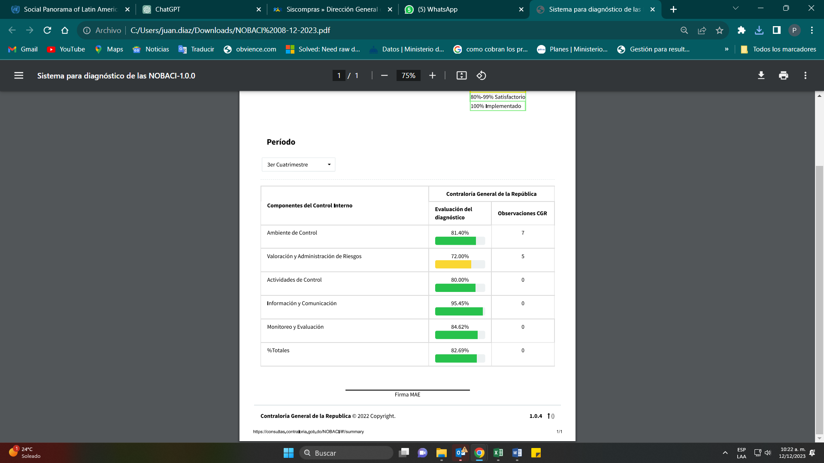La institución logró importantes avances en la implementación del Índice de Control Interno (ICI), como macro indicador contentivo del sub indicador de las NOBACI, entre otros, lo cual permite valorar razonablemente un conjunto de dimensiones asociadas al nivel de cumplimiento del control interno dentro de las instituciones bajo el alcance legal de la Contraloría General de la República, órgano rector del control interno.

**Resultados Sistema de Calidad**

El Departamento de Desarrollo Institucional y Calidad en la Gestión se ha enfocado en el proceso de implementación del Sistema de Gestión de Integrado (SGI), el cual tiene como objetivo demostrar la capacidad que posee la institución para proporcionar de forma coherente servicios que cumplan con las necesidades latentes de nuestros ciudadanos cumpliendo con sus necesidades, expectativas y la legislación vigente, por medio a los distintos modelos que conforman el sistema. Para fortalecer las bases de la implementación de nuestro SGI, se integraron las Normas Estandarizadas Internacionales ISO 37301 Sistema de Gestión de Cumplimiento & ISO 37001Sistema de Gestión Anti soborno. Además, de la continuidad en la aplicación de mejoras y simplificación de trámites, proveniente del Modelo de Marco Común de Evaluación CAF.

Durante el 2023, Se realizaron **tres (03) sesiones trimestrales** y dos **(02) sesiones extraordinarias.**

Durante el período Enero-diciembre 2023, se han actualizado, refrendado y creado (42) documentos dentro del sistema de documentación instaurado en la institución, de los cuales podemos mencionar:

1. Política de Asignación y Uso de Flota Celular. Resolución Adm. No.002-2023.
2. Política Asignación y Uso de Estacionamiento de Vehículos Funcionarios y Empleados del CNSS. Resolución Adm. No.005-2023.
3. Manual De Políticas Y Procedimientos Operativos de las Comisiones Médicas Nacional Y Regionales. Resolución Adm. No.004-2023.
4. Manual de Funciones del CNSS. Resolución Adm. No.003-2023
5. Manual de Políticas y Procedimientos Dirección Jurídica. Resolución Adm. No.007-2023
6. Política de Reconocimiento al Mérito a los Colaboradores del CNSS. Fue actualizado el formulario de nominación. No fue necesario actualizar la política anteriormente aprobada a través de la Resolución Adm. No 029-2022.
7. Manual de Inducción, Aprobado Resol. Adm. No. 008-2023 de fecha 13/04/2023.
8. Procedimiento de Suplencia del personal del CNSS, Aprobado Resol. Adm. No. 009-2023 de fecha 14/04/2023.
9. Procedimiento de Control de la Información Documentada, Aprobado Resol. Adm. No. 011-2023 de fecha 16/05/2023.
10. Manual de Políticas y Procedimientos para la Gestión de Proyectos, Aprobado Resol. Adm. No. 012-2023 de fecha 29/05/2023.
11. Políticas y Procedimiento de Gobernanza y Liderazgo Institucional, Aprobado Resol. Adm. No. 013-2023 de fecha 29/05/2023.
12. Alcance del Sistema de Gestión Integrado, Aprobado Resol. Adm. -No. 014-2023 de fecha 28/06/2023.
13. Análisis de Contexto Sistema de Compliance y Anti soborno 2023, Aprobado Resol. Adm. No. 015-2023 de fecha 28/06/2023.
14. Manual de Políticas y Procedimiento para la Gestión de Quejas, Reclamaciones, Sugerencias y Denuncias. (Política Satisfacción de Usuario, incluida en el manual), Aprobado Resol. Adm. No. 016-2023 de fecha 28/06/2023
15. Procedimiento de Debida Diligencia Interna, Aprobado Resol. Adm. No. 017-2023 de fecha 28/06/2023.
16. Procedimiento de Debida Diligencia Externa, Aprobado Resol. Adm. No. 018-2023 de fecha 28/06/2023.
17. Declaración de Política de Cumplimiento y Anti soborno, Resolución Administrativa No. 019-2023 de fecha 06/07/2023
18. Declaración de Controles Financieros y No Financieros, Resolución Administrativa No. 020-2023 de fecha 17/07/2023.
19. Política Institucional de Gestión y Recepción de Regalos y otras Atenciones, Resolución Administrativa No. 021-2023 de fecha 06/07/2023.
20. Código de Ética, Refrendado, Resolución Administrativa 023-2023, 27/07/2023.
21. Procedimiento de Sistema Tres, Resolución Administrativa 024-2023, 27/07/2023
22. Mapa de Grupos de Interés en la Gestión de Cumplimiento y Anti soborno Resolución Administrativa no. 025-2023, 27/07/2023
23. Matriz de Indicadores del Sistema de Cumplimiento y Anti soborno, Resolución Administrativa no. 025-2023, 27/07/2023
24. Matriz de Riesgos de Cumplimiento y Anti soborno del CNSS, Resolución Administrativa no 025-2023, 27/07/2023
25. Matriz de Inventario Regulatorio de Cumplimiento y Anti soborno, Resolución Administrativa no. 025-2023, 27/07/2023
26. Manual de Políticas y Procedimientos para la Gestión de Auditoría Interna y Externas del Sistema de Gestión Integrado, Resolución Administrativa 026-2023, 27/07/2023
27. Manual de Gestión de Cumplimiento y Anti soborno del CNSS, Resolución Administrativa 027-2023, 31/07/2023
28. Manual de Cargos Típicos y Comunes del CNSS, Resolución Administrativa 028-2023, 31/07/2023
29. Manual de Políticas y Procedimientos Dirección Jurídica, Resolución Administrativa No.029-2023, 28/08/2023
30. Mapa de proceso de la Gerencia general del Consejo Nacional de Seguridad Social (CNSS), Resolución Administrativa No. 030-2023 de fecha 08/09/2023
31. Declaración de Política de Cumplimiento y Anti soborno, v2, Resolución Administrativa No. 031-2023 de fecha 08/09/2023
32. Política de Gestión del Cambio institucional, Resolución Administrativa No. 032-2023 de fecha 11/9/2023.
33. Programa de Auditoría del Sistema de Gestión Integrado, Resolución Administrativa No. 033-2023 de fecha 08/9/2023.
34. Plan de Comunicaciones, Resolución Administrativa No. 034-2023 de fecha 08/09/2023
35. Plan de Medios Sociales, Resolución Administrativa No. 034-2023 de fecha 08/09/2023
36. Plan de Gestión de Crisis Redes Sociales, Resolución Administrativa No. 034-2023 de fecha 08/09/2023
37. Manual Operativa del Comité Inst. de Calidad, Resolución Administrativa No. 036-2023 de fecha 20/09/2023.
38. Matriz de Comunicación del CNSS, Resolución Administrativa no. 038-2023 de fecha 03/10/2023
39. Política de No Conformidad y Acciones Correctiva, Resolución Administrativa 041-2023 de fecha 17/11/2023
40. Manual de Políticas y Procedimientos Auditoria Interna y Externa versión no. 2, Resolución Administrativa 042-2023 de fecha 28/11/2023
41. Manual de Cumplimiento y Anti soborno versión no.2, Resolución Administrativa 043-2023 de fecha 30/11/2023

Nota: los formularios y ficha se encuentran incorporados dentro de los manuales

**Implementación de los Sistemas de Gestión de Cumplimiento y Anti soborno**

Desde el mes de enero el Departamento de Desarrollo Institucional y Calidad en la Gestión ha estado inmerso en la implementación de las normas ISO 37001:2016 Sistemas de Gestión Anti soborno e ISO 37301:2021 Sistemas de Gestión de Complimiento en fiel apego al Decreto no. 36-21 Programa de Cumplimiento Regulatorio en las Contrataciones Públicas en la República Dominicana esto con el objetivo de fortalecer la cultura de calidad y el inicio de la implementación de la cultura de cumplimiento a través de estándares internacionales. Realizando durante más de 8 meses diferentes actividades de integración, formativas, elaboración de documentación, auditoría interna, presentación de revisión por la dirección para verificar el funcionamiento de las diferentes áreas del CNSS, planes de acción entre otras actividades, como el proceso de gestión para la realización de la auditoría externa en miras de obtener la certificación de ambas ISO.

Al mismo tiempo el CNSS se ha asociado como miembros de World Compliance Association, donde cuenta con la representación del Sistema Dominicano de Seguridad Social en los temas de cumplimiento en seguridad social.

**Sistema De Gestión De Calidad ISO 9001:2015**

En miras de fortalecer sus sistemas de gestión, la organización está integrado la norma de gestión de calidad, ISO 9001:2015, donde ha desarrollado diversas actividades, como sensibilizaciones, levantamiento de proceso, análisis del contexto, elaboración de la política, objetivos e indicadores, como parte iniciar de este proceso.

Actualmente, nos encontramos en proceso de implementación de la norma ISO9001:2015.

1. **Sistema de Monitoreo de Indicadores Gubernamentales**

El CNSS fortaleció el seguimiento y la sistematización de los indicadores gubernamentales, implementando un sistema de monitoreo interno coordinado por el Departamento de Desarrollo Institucional y Calidad en la Gestión (monitoreo en línea, reuniones presenciales, planes de trabajo), la implementación de un cuadro de mando, a través del cual se reportan los resultados de los indicadores con una frecuencia mensual e informes trimestrales. Así mismo, estos resultados son revisados e impulsados a través de las reuniones de directores con la Gerencia que se realizan semanalmente y a través del Comité de Calidad.

En los tableros de control que se muestran a continuación, se reflejan los avances con relación a los indicadores gubernamentales del CNSS:

En observancia al decreto 111-15 que instituye **Sistema Nacional de Monitoreo de la Calidad de los Servicios Público** y la resolución núm.03-2019 que establece el proceso de aplicación de la encuesta. Durante el mes de junio 2023 se realizó el proceso de Monitoreo de la Calidad de los Servicios, mediante la encuesta de satisfacción ciudadana 2023, para los servicios de Gestión de Solicitudes por Convenios Internacionales y Evaluaciones Medicas de Discapacidad, obteniendo un 100%, y con relación **al Índice de satisfacción 96**%, general. Por servicio, el índice de satisfacción de los servicios y trámites como se desglosa:

* **Evaluaciones Médica de Discapacidad** es de 95.90%
* **Gestión de Solicitudes por Convenios Internacionales** 97.80%

En ese mismo tenor de basado en los lineamientos del decreto no.211-10, la aplicación de Modelo CAF, en el cual se instruye a la organización a autoevaluarse anualmente, proceso que es medido con periodicidad, ha obtenido las siguientes puntuaciones, corte 30 de junio 2023, el Consejo se destacó por un desempeño extraordinario como resultados del despliegue de trabajo de comité de calidad institucional

01.1 Gestión de la Calidad y Servicios **100%**

01.2 Plan de Mejora CAF **80%**

01.5 Transparencia en las informaciones de servicios y funcionarios 100%

01.3 Estandarización de Procesos **100%**

01.6 Monitoreo de la Calidad de los Servicios **100%**

01.7 Índice de Satisfacción Ciudadana **96%**

**Departamento de Cooperación Internacional**

La participación activa del Consejo Nacional de Seguridad Social (CNSS) en Congresos y eventos auspiciados por los Organismos Internacionales ha sido fundamental para fortalecer los lazos en materia de Seguridad Social entre los países socios de la República Dominicana. A través de su membresía en estos organismos, el CNSS ha logrado dar a conocer a nivel internacional el funcionamiento, las buenas prácticas y los avances del Sistema Dominicano de Seguridad Social (SDSS).

Dentro de estas actividades podemos destacar:

* El Consejo Nacional de Seguridad Social ocupa la cuarta vicepresidencia de la Junta Directiva de la Comisión Americana de Actuaria y Financiamiento (CAAF), una de las seis comisiones que conforman la Conferencia Interamericana de Seguridad Social (CISS).
* Ponencia sobre la experiencia de República Dominicana promoviendo las Reformas Laborales y de Seguridad Social Necesarias para Reducir la Vulnerabilidad de los Mercados laborales a Futuras Crisis, durante el IV congreso Iberoamericano de Ministras (os) de Trabajo y MAE Seguridad Social, organizado por la Secretaria General Iberoamericana, Celebrado en Punta Cana, República Dominicana.
* Ponencia sobre los mecanismos que ha impulsado la República Dominicana para promover la Formalización Laboral de las Mujeres en el marco del Comité Permanente y V Encuentro Iberoamericano de Equidad de Género y Seguridad Social, celebrado en la ciudad de Asunción, Paraguay. Durante este encuentro se destacaron temas de impacto como la Inclusión del Trabajo Domésticos y las diversas políticas que promueven la afiliación desde una perspectiva de género que a su vez apoyan la formalización de sectores que históricamente han laborado desde la informalidad. Organizado por la Organización Iberoamericana de Seguridad Social (OISS).
* V Encuentro de Gestores de la Seguridad Social CISSCAD evento que contó con la representación del CNSS en cada una de las 6 mesas técnicas que lo integran. Durante este encuentro, se trataron temas de alto impacto a nivel país que, aportarán en gran medida al fortalecimiento de nuestras relaciones internacionales, como son: la “Política de Integración Regional”, el “Acuerdo Multilateral para la Atención Medica de Emergencias a Asegurados en Transito de las Instituciones de Seguridad Social Centroamérica y República Dominicana”, la “Actualización del Plan de Trabajo de las Metas del decenio de Seguridad Social”, el “Plan Estratégico del CISSCAD 2O23-2028” y la “plataforma del observatorio de indicadores de la Seguridad Social”.
* La ponencia sobre las Estrategias con las que cuenta República Dominicana para sostener y promover la Seguridad y Salud en el Trabajo, durante el XIII Congreso de Prevención de Riesgos Laborales en Iberoamérica, celebrado en la ciudad de Santiago de Compostela, España.
* Participación del CNSS en la XLIV Asamblea Ordinaria del Consejo de Instituciones de Seguridad Social de Centroamérica y República Dominicana (CISSCAD) y ponencia sobre la visión, retos y desafíos del Sistema Dominicano de Seguridad Social.

Durante el encuentro los países miembros del CISSCAD alcanzaron acuerdos importantes, entre ellos, se destaca la construcción de una política regional en seguridad social y la elaboración de un proyecto de acuerdo multilateral para la atención de emergencias a asegurados en tránsito.

* Ponencia en el marco del Foro Regional de la Seguridad Social para las Américas (RSSF Américas) que se realiza en San José, Costa Rica, del 4 al 6 de septiembre de 2023, por invitación de la Caja Costarricense de Seguro Social, el tema abordado por la delegación oficial del CNSS estuvo basado en las estrategias de comunicación implementadas en cada institución que han permitido acercarse a sus clientes o afiliados
* Ponencia en el panel “Sostenibilidad de los Sistemas de Pensiones no Contributivas en América Latina y el Caribe: Oportunidades y Desafíos”, que se realiza en Santiago de Chile en el marco de la Quinta Reunión de la Conferencia Regional sobre Desarrollo Social de América Latina y el Caribe, donde la representación oficial del CNSS habló de la creación e implementación del Régimen Subsidiado en República Dominicana.
* Participación en la XIV Reunión del Comité Técnico Administrativo del Convenio Multilateral Iberoamericano de Seguridad Social (CMISS), realizada en la ciudad de Montevideo y coordinado por la Organización Iberoamericana de Seguridad Social, en cooperación con el Banco de Previsión Social de la República de Uruguay. Durante el encuentro internacional se revisaron los aspectos jurídicos, de gestión e informáticos del estado de aplicación del Convenio Multilateral, a fin de velar por la correcta su aplicación y la mejora continua de sus procesos.
* El Consejo Nacional de Seguridad Social (CNSS) participa en el Segundo Congreso Internacional de la actualización en la atención del Instituto Mexicano del Seguro Social (IMSS) a Personas que viven con VIH, un evento con enfoque académico, científico y social que busca contribuir a la respuesta institucional ante los nuevos desafíos en políticas públicas en salud.

Con relación a las iniciativas institucionales destinadas a Cooperación Internacional, El Consejo Nacional de Seguridad Social (CNSS) y el Banco de Previsión Social de Uruguay Firman una Carta de Intención donde ambas instituciones manifestaron su interés y compromiso en establecer un acuerdo de Cooperación Técnica e Intercambio de Experiencias, con el propósito de fomentar una cultura educativa en Seguridad Social.

Asimismo, el Consejo Nacional de seguridad Social (CNSS) y la Conferencia Interamericana de seguridad Social (CISS), firmaron un acuerdo de cooperación con el objetivo de promover, organizar e impartir cursos, seminarios, congresos, conferencias, simposios e investigaciones científicas para el desarrollo de los programas específicos.

Los equipos técnicos del CNSS y la embajada ecuatoriana en República Dominicana trabajamos en conjunto la elaboración y coordinación de firmas del cuerdo administrativo para la aplicación del Convenio Bilateral de Seguridad Social, el cual permitirá que trabajadores de ambos países puedan solicitar pensiones de vejez, discapacidad y sobrevivencia producto de sus cotizaciones acumuladas durante su trabajo en el extranjero.

El CNSS ha formalizado el proceso de afiliación a la Asociación Internacional de la Seguridad Social (AISS). Este paso refleja nuestro compromiso con la excelencia y la cooperación a nivel global en el ámbito de la seguridad social. Al unirnos a la AISS, no solo fortalecemos nuestras conexiones internacionales, sino que también nos posicionamos para liderar en la implementación de soluciones innovadoras y tecnológicas.

En el periodo 2023 el Consejo Nacional de Seguridad con el objetivo de fortalecer la cultura en Seguridad Social el Departamento de Programas Educativos logró avances en la ejecución de Convenios con entidades educativas públicas y privadas para fomentar la educación en una cultura en seguridad social en todos los niveles, podemos destacar algunos hitos:

- Convenio interinstitucional con el Ministerio de Educación (MINERD): Con el objetivo de fortalecer la cultura en Seguridad Social se firmó con el Ministerio de Educación (MINERD) para la implementación de una estrategia a nivel nacional el cual impactará a 2,5 millones de estudiantes y más de 90,000 colaboradores, con una inversión estimada de RD$ 10,000,000.00 a partir del 2024. Dentro de esta estrategia se han realizado:

- El rediseño de materiales educativos en Seguridad Social para su implementación en las aulas dominicanas en el año escolar 2024-2025, con sus respectivas acciones formativas a docentes que guiaran este proceso de enseñanza-aprendizaje.

- Firma de carta de intención con el Banco de Previsión Social (BPS) de Uruguay como paso previo para la implementación de un proyecto de cooperación internacional conjunto CNSS-BPS-MINERD-MEPYD siendo la puerta de entrada para apoyar la Educación en Seguridad Social en los niveles primario y secundario de los estudiantes de las escuelas del Sistema Educativo Dominicano.

- Convenio interinstitucional con la Pontificia Universidad Católica Madre y Maestra (PUCMM):

Se firmó un convenio con la Pontificia Universidad Católica Madre y Maestra (PUCMM) para la implementación de una estrategia a nivel nacional el cual impactará a 15,000 ciudadanos (entre docentes, colaboradores y estudiantes) Dentro de esta estrategia se han realizado:

- Diseño de Programas de Postgrado en materia de Seguridad Social como forma de profundizar en el conocimiento del área y ofrecer.

- Talleres de sensibilización impactando 150 colaboradores.

- Convenio interinstitucional con el Instituto Nacional de Administración Pública (INAP):

Se firmó un convenio con el INAP para la implementación de una estrategia a nivel nacional a través de acciones formativas para todos los servidores públicos, el cual impactará a 150 ciudadanos de manera inmediata dentro del SDSS con una inversión de RD$1,000.000/00. Para el 2024 se prevé la educación a los colaboradores de todas instituciones gubernamentales de manera escalonada.

Por otro lado, para este mismo periodo, el Departamento de Programas Educativos continuó avances en la conformación de mesas técnicas para la implementación de Convenios con entidades Educativas públicas y privadas para fomentar la educación en seguridad social en todos los niveles entre la que podemos destacar:

- Conformación de mesas de trabajos técnicas entre el Consejo de Seguridad Social y el Instituto Nacional de Administración Pública (INAP) para desarrollar las acciones formativas en temas relativos a la Seguridad Social y el Sistema Nacional de la Seguridad Social, con el objetivo principal de contribuir a la educación y la consolidación de conocimientos, metodologías, técnicas de seguridad social, para dar a conocer el Sistema Dominicano en Seguridad Social (SDSS), que eleven la capacidad del sistema y de la academia, para servir a una cultura de Seguridad Social en la República Dominicana. Estos programas para funcionarios del Sistema de Seguridad Social y servidores públicos en general.

- Ejecución de los Diplomados en Seguridad Social tanto para el personal del Sistema Dominicano de en los cuales fueron impactados 150 colaboradores al 15 de diciembre, abriendo otras cohortes de formación que inician a partir del mes de enero 2024. Igualmente, Talleres de sensibilización en entidades privadas impactando aproximadamente a 150 ciudadanos.

- Continuación de la Divulgación y Difusión de la Estrategia Educativa en una Cultura en Seguridad Social a través de videos de sensibilización enfocados en los diferentes públicos de la Estrategia, lanzamiento del himno en Seguridad Social y de la mascota del CNSS que servirá de apoyo a la Estrategia de Educación tanto a nivel comunicacional como presencial en las actividades lúdicas que se desarrollen en las comunidades con los diferentes públicos objetivos de la Estrategia.

* 1. **DESEMPEÑO DEL ÁREA COMUNICACIONES**

El Consejo Nacional de Seguridad Social (CNSS), durante el 2023 implementó un plan de Comunicación Estratégico el cual concluyó con un 95% de sus metas establecidas, lo que permitió divulgar y comunicar el accionar del Consejo Nacional de Seguridad Social (CNSS), con la finalidad de mantener la población, afiliados y actores del Sistema de Seguridad Social actualizados de las decisiones del pleno del CNSS.

Las acciones del plan estuvieron fundamentadas en utilizar los medios tradicionales y los medios digitales para llegar a un mayor público. A través de **58 notas de prensas, 12 entrevistas, 17 espacios pagados** en los periódicos impresos, encuentro con los medios y colocación de audiovisuales le dimos cumplimiento al plan.

Este plan incluyó la publicación y divulgación de las resoluciones de impacto emitida por el CNSS, cumpliendo en un 100%, con la Resolución del CNSS No. 182-11 que autoriza a la Gerencia General a publicar en diarios de circulación nacional aquellas resoluciones del CNSS que representen beneficios inmediatos a los afiliados.

Dentro de las resoluciones de alto impacto difundidas, tenemos las siguientes:

| **Resolución** | **Título** | **Medio de**  **publicación** | **Fecha de publicación** |
| --- | --- | --- | --- |
| No. 563-01 | CNSS aumenta cobertura y honorarios médicos | El Caribe) | 03 de febrero |
| No. 564-01 | CNSS extiende plazo de cobertura atenciones médicas por accidentes de tránsito | Listín Diario | 03 de febrero |
| No. 555-04 | CNSS aprueba indexación costo de tarifa por servicios de Evaluación y Calificación del Grado de Discapacidad | Hoy | 15 de abril |
| No. 555-06 | CNSS instruye DGJP a elaborar un mecanismo para dar cumplimiento a sentencias | Hoy | 15 de abril |
| No. 569-02 | CNSS extiende plazo de cobertura atenciones médicas por accidentes de tránsito | Diario Libre | 5 de mayo |
| No. 569-04 | CNSS aprueba modificación procedimiento simplificado selección beneficiarios Pensiones Solidarias | El Día | 8 de mayo |
| No. 569-03 | CNSS aprueba el Contrato Póliza de Discapacidad y Sobrevivencia | Listín diario | 09 de mayo |
| No. 572-07 | CNSS aprueba proceso de retorno voluntario al Sistema de Reparto para afiliados que califiquen | El Día | 10 de julio |
| No. 572-06 | Convocatoria a consulta pública sobre la modificación integral al reglamento del Seguro de Riesgos Laborales | Listín Diario | 11 de julio |
| No. 573-01 | CNSS extiende plazo de cobertura atenciones médicas por accidentes de tránsito | El Caribe | 01 de agosto |
| No. 578-02: | CNSS modifica Normativa que establece las Normas y Procedimientos para las Apelaciones ante el CNSS | El Día | 01 de noviembre |
| No. 579-02 | CNSS aprueba Manual de Procedimientos para el Traspaso desde el Sistema de Cuenta de Capitalización Individual al Sistema de Reparto Estatal | Diario Libre | 20 de noviembre |

Durante el 2023 se elaboraron tres spots publicitarios para dar a conocer los beneficios del Sistema Dominicano de Seguridad Social (SDSS) en sus tres seguros: Salud, Pensiones y Riesgos Laborales.

Estos audiovisuales detallan las bondades del Sistema y el trabajo del Consejo Nacional de Seguridad Social (CNSS) como ente rector del mismo y fueron divulgados en los medios de comunicación radio, TV, redes sociales y periódicos digitales.

El CNSS elaboró durante el Mes de la Seguridad Social, una serie de audiovisuales de las actividades realizadas con motivo del 22 aniversario de la promulgación de la Ley 87-01. En total ocho audiovisuales, difundidos en las redes institucionales (<https://linktr.ee/CNSSRD>):

* Encuentro con los Medios de Comunicación
* Izamiento Bandera Nacional e Institucional
* Misa de Acción de Gracias
* Lanzamiento Estrategia en Educación en una Cultura en Seguridad Social.
* Semblanza Hipólito Mejia
* Semblanza Iván Rondón
* Panel “Educación en una Cultura en Seguridad Social”
* Paneles “Retos y desafíos de las instituciones que conforman el SDSS” y “Panel Retos y Desafíos de los sectores que integran el CNSS”.

El Consejo Nacional de Seguridad Social (CNSS), como parte de las actividades conmemorativas del Mes de la Seguridad Social 2023 realizó un encuentro con representantes de medios de comunicación donde los funcionarios del Sistema Dominicano de Seguridad Social (SDSS) dieron a conocer los más recientes avances en Salud, Pensiones y Riesgos Laborales.

Durante la actividad los funcionarios realizaron un balance sobre los avances y retos del Sistema Dominicano de Seguridad Social, al cumplirse 22 años de la promulgación de la Ley 87-01, el 9 de mayo, y respondieron las diversas preguntas realizadas por los periodistas.

Además, la entidad continúa colocando cápsulas educativas en programas de radio y TV. También en portales de noticias. Estos audiovisuales han sido colocados con la finalidad de empoderar a la ciudadanía en el conocimiento del sistema y la creación de una cultura de seguridad social, generadora de bienestar a la población que debe ser educada en sus deberes y derechos al momento de recibir las prestaciones contempladas en la ley.

Se realizó un media tours, en programas de televisión y radio, con el objetivo de difundir los avances del Sistema Dominicano de Seguridad Social (SDSS), tomando en cuenta su público objetivo, recorriendo 9 medios de alcance nacional.

Esta herramienta aportó mucho valor a la gestión de relaciones públicas, pues a través de entrevistas programadas y estructuradas, reafirma la información difundida en los medios de prensa escrita, televisiva y digital, lo que permite que su público obtenga más información o aclare cualquier duda al respecto. Los temas abordados en las entrevistas fue la aprobación del CNSS del aumento en la cobertura por internamientos, honorarios médicos y consultas por internamiento, exámenes diagnósticos, hospitalización, así como el uso de salas y equipos, entre otros servicios de salud.

**Portales Digitales**

En cuento a la gestión de los portales digitales el Consejo Nacional de Seguridad Social a través de su página web (www.cnss.gob.do) logro la actualización del mismo con la finalidad de dar a conocer las ejecutorias del Consejo y los avances del Sistema.

El desempeño de las redes sociales del CNSS en el año 2023 ha arrojado resultados notables, como se evidencia en los informes elaborados a lo largo de este período. Actualmente, nuestros canales en redes sociales registran un sólido número de seguidores: Instagram cuenta con 12,032 seguidores, Facebook con 4,701 y Twitter con 7,920.

Durante este lapso, mantuvimos un ritmo constante de actividad, con un promedio mensual de 40 a 50 publicaciones. Es crucial destacar que nuestras publicaciones han experimentado un crecimiento orgánico, lo cual subraya la efectividad de nuestro contenido al alcanzar una amplia audiencia tanto en la República Dominicana como en otros países, prescindiendo en gran medida de la inversión en publicidad pagada.

Adicionalmente, hemos participado de manera activa en campañas colaborativas con otras entidades, fortaleciendo así nuestra presencia y contribuyendo a la promoción de los objetivos del Consejo Nacional de Seguridad Social.

### SERVICIO AL CIUDADANO Y TRANSPARENCIA INSTITUCIONAL

Memoria Anual 2023

El Consejo Nacional de Seguridad Social en cumplimiento con el índice que mide el nivel de cumplimiento de la estandarización de los portales de transparencia institucional, siguiendo lo establecido en la Resolución No. 002-2021 de la Dirección General de Ética e Integridad Gubernamental (DIGEIG). A la fecha, y de manera consecutiva durante el todo el 2023 obtuvimos la máxima calificación de **100** puntos.

El resultado de esto fue el reconocimiento por altos estándares de transparencia, manteniendo una puntuación constante sobre el 99.16% en el ranking de transparencia de la Dirección General de Ética e Integridad Gubernamental entre septiembre 2022 y julio 2023, garantizando el derecho de acceso a la información pública.

Logramos la calificación máxima del 100% en la evaluación de nuestro portal de transparencia, cumpliendo con la Resolución DIGEIG-002-2021 y posicionándonos como No. 1 en el Ranking de transparencia entre 230 instituciones del Estado.

* 1. **NIVEL DE CUMPLIMIENTO ACCESO A LA INFORMACIÓN**

El Consejo Nacional de Seguridad Social (CNSS), comprometido con el Servicio al Ciudadano y Transparencia Institucional ofrece un servicio constante de información veraz y oportuna a través de su Portal de Transparencia, dando cumplimiento a la Ley No. 200-04, y su Reglamento de aplicación No. 130-05. y toda norma en materia de ética, transparencia, gobierno abierto. toda la ciudadanía puede acceder través de la Oficina de acceso a la información pública o visitando el Portal del CNSS [www.cnss.gob.do](http://www.cnss.gob.do).

La Oficina de Acceso a la Información del Consejo Nacional de la seguridad social (OAI-CNSS), tiene la misión de garantizar información oportuna, veraz, actualizada y completa de las actividades y ejecuciones del CNSS y de sus funcionarios y/o servidores públicos. Por su parte, realiza las coordinaciones necesarias mensualmente, a los fines de que todas las informaciones sean colgadas en nuestro portal de transparencia oportunamente.

Durante enero-diciembre 2023, la Oficina de Acceso a la Información Pública del CNSS, recibió doscientas (200) solicitudes de información de las cuales diecinueve (19) corresponden al Portal Único de Solicitud de Acceso a la Información (SAIP), ciento ochenta (180) corresponden recibidas por correo electrónico, y una (1) de manera física. las cuales fueron respondidas dentro del plazo establecido por la ley No. 200-04. Todas recibieron respuestas directamente desde OAI del CNSS en el plazo comprendido entre cero y quince días laborables.

De las solicitudes recibidas el 70.5% fueron respondidas el mismo día, el 17.5% fue respondido entre uno (1) a cinco (5) días. El 3% fue respondida entre los cinco (5) y los quince (15) días laborales.

|  |  |  |
| --- | --- | --- |
| **INFORME ESTADISTICO OAI** | | |
| **Primer semestre 2023** | | |
| Solicitudes Recibidas | Solicitudes Atendidas | Índice de Cumplimiento |
| 200 | 200 | 100% |

* 1. **Resultados sistema de quejas, reclamos y Sugerencias.**

|  |  |  |  |
| --- | --- | --- | --- |
| **INFORME ESTADISTICO TRIMESTRAL DEL 311. QUEJAS, RECLAMACIONES Y SUGERENCIAS** | | | |
| **Primer semestre 2023** | | | |
| TIPO | CASO | RESUELTA | PENDIENTE |
| QUEJAS | 0 | 0 | 0 |
| RECLAMACIONES | 0 | 0 | 0 |
| SUGERENCIAS | 0 | 0 | 0 |
| OTRAS | 0 | 0 | 0 |
| **TOTAL** | **0** | **0** | **0** |

En el año 2023 el Consejo Nacional de Seguridad Social no recibió casos dentro del Sistema 3-1-1.

* 1. **RESULTADOS MEDICIONES DEL PORTAL DE TRANSPARENCIA**

El CNSS obtuvo un 100% en la evaluación desde el mes de enero a diciembre proyectado del 2023, generando en los usuarios del Sub-Portal de Transparencia del CNSS satisfacción y generando confianza en los servicios brindados. se mantuvo un arduo esfuerzo en la recalificación de las NORTIC A2, A3. La clave para el resultado ha sido Monitorear y realizar tres inventarios de las informaciones del portal de Transparencia del CNSS.

|  |  |  |  |
| --- | --- | --- | --- |
| **MES** | **SOLICITUD DE INFORMACION RECIBIDAS** | **SOLICITUD DE INFORMACION RESPONDIDAS** | **CALIFICACION DIGEIG** |
| Enero | 13 | 13 | 100% |
| Febrero | 24 | 24 | 100% |
| Marzo | 14 | 14 | 100% |
| Abril | 15 | 15 | 100% |
| Mayo | 14 | 14 | 100% |
| Junio | 24 | 24 | 100% |
| Julio | 24 | 24 | 100% |
| Agosto | 10 | 10 | 100% |
| Septiembre | 11 | 11 | 100% |
| Octubre | 14 | 14 | 100% |
| Noviembre | 20 | 20 | 100 % proyección |
| Diciembre | 17 proyección | 17 proyección | 100 % proyección |

* 1. **ENCUESTA DE SATISFACCIÓN DE LA CALIDAD DE LOS SERVICIOS PÚBLICOS DEL CNSS.**

Con relación al nivel de satisfacción, se realizó el proceso de Monitoreo de la Calidad de los Servicios, mediante la encuesta de satisfacción ciudadana 2023, para los servicios de Gestión de Solicitudes por Convenios Internacionales y Evaluaciones Medicas de Discapacidad, obteniendo un **100%,** y con relación al Índice de satisfacción **96%**.

Se evaluaron los servicios ofrecidos por el CNSS a través de la Dirección de Evaluación Médica de Discapacidad y la División de Gestión de Solicitudes por Convenios Internacionales del CNSS, a la ciudadanía que reciben atenciones, de manera presencial:

* Servicio de certificación de Resoluciones del CNSS.
* Evaluación y Dictamen del Grado de Discapacidad para optar por una pensión.
* Tramitación de Prestaciones solicitadas desde República Dominicana.
* Eximición de cotizaciones desplazados.
* Certificación períodos cotizados al SDSS.
* 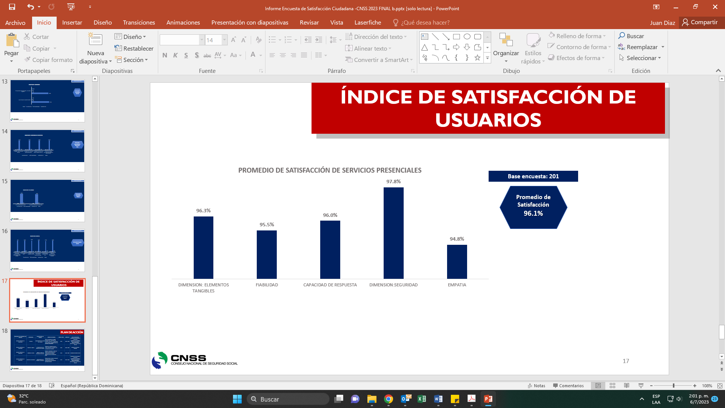
* **Plan de acción de Monitoreo de la Calidad de los Servicios**

| **MODALIDAD DE PRESTACIÓN DEL SERVICIO** | **DIMENSIÓN** | **OPORTUNIDAD DE MEJORA** | **ACCIÓN DE MEJORA** | **FECHA INICIO** | **FECHA FIN** | **ÁREA RESPONSABLE** |
| --- | --- | --- | --- | --- | --- | --- |
| Servicios presenciales (a ciudadanos) | Fiabilidad | Cumplimiento en los plazos en la gestión | Revisar y eficientizar el tiempo acordado para la prestación del servicio, a través de la simplificación de los trámites e implementación de estrategias innovadoras | jul-23 | Mayo 2024 | Dirección de Planificación y Desarrollo,  Dirección de Evaluaciones Medicas de Discapacidad Dpto. de Desarrollo Organizacional y Calidad en la Gestión |
| Servicios presenciales (a ciudadanos) | Seguridad / Empatía | La profesionalidad del personal que le atendió | Aumentar el número de cursos y talleres impartidos al personal para la gestión de los servicios | jul-23 | Mayo 2024 | Dirección de Recursos Humanos |
| Servicios presenciales (a ciudadanos) | Elementos tangibles | Mejorar las áreas de prestación de Servicios | Adecuar y mantener las áreas que ofrecen servicios, mediante la disposición de los recursos necesarios para el desarrollo de estos. | jul-23 | Mayo 2024 | Dirección de Administrativo |
| Servicios presenciales (a ciudadanos) | Capacidad de Respuesta | Optimización de los Tiempos de Respuesta | Simplificar con las áreas de servicios, de manera constante, los procedimientos que implican el desarrollo de estos. | jul-23 | Mayo 2024 | Dirección de Planificación y Desarrollo,  Dirección de Evaluaciones Medicas de Discapacidad Dpto. de Desarrollo Organizacional y Calidad en la Gestión |

### PROYECCIONES 2024

El Consejo Nacional de Seguridad Social para el 2024 proyecto un total de 90 iniciativas operativas, con 4 proyectos de arrastre y un presupuesto de RD$ 345,000,000.00, las metas para los productos misionales, proyectamos emitir 110 resoluciones, 2500 dictámenes de evaluación medica de la discapacidad y gestionar 1500 pensiones a través de la División de Convenios Internacionales.

Se estima concluir en un 80% el Plan Estratégico Institucional 2021-2024, dado que a la fecha llevamos un 68% de avance con el cumplimiento de los 122 productos planificados.

### ANEXOS

1. **MATRIZ DE PRINCIPALES INDICADORES DE GESTIÓN POR PROCESOS**

|  |  |  |  |  |  |  |  |
| --- | --- | --- | --- | --- | --- | --- | --- |
| **ÁREA** | **PROCESO** | **NOMBRE**  **DEL INDICADOR** | **FRECUENCIA** | **LÍNEA BASE** | **META** | **RESULTADO** | **PORCENTAJE DE AVANCE** |
| Gerencia General | Emisión de resoluciones | Resoluciones de políticas, normativas y  convenios | Trimestral/Anual | 133 | 600 | 737 | 122% |
| División de Solicitudes por convenios  internacionales | Expedientes Notificados | Expedientes Notificados | Trimestral/Anual | 1,178 | 1500 | 3071 | 204% |

1. **MATRIZ ÍNDICE DE GESTIÓN PRESUPUESTARIA ANUAL(IGP)**

|  |  |  |  |  |  |  |
| --- | --- | --- | --- | --- | --- | --- |
| **Código Programa/Subprograma** | **Nombre del Programa** | **Asignación Presupuestaria 2023 (RD$)** | **Ejecución 2023 (RD$)** | **Cantidad de Productos Generados por Programa** | **Índice de Ejecución %** | **Participación ejecución por programa** |
| 13 | Regulación del sistema dominicano de seguridad social | 492,764,074.12 | 372,993,692.37 | 3 | 76% | 75.25% |
| 98 | Administración de contribuciones especiales | 2,900,000.00 | 1,955,861.02 | 0 | 67% | 0.39% |
| Total General |  | 495,664,074.12 | 374,949,553.39 | 3 |  |  |



1. **RESUMEN PLAN ANUAL DE COMPRAS Y CONTRATACIONES 2023**



1. **MATRIZ DE LOGROS RELEVANTES 2023**

|  |  |  |  |  |  |  |  |  |  |  |  |  |  |
| --- | --- | --- | --- | --- | --- | --- | --- | --- | --- | --- | --- | --- | --- |
| **Matriz Logros Relevantes – Datos Cuantitativos. Enero - Diciembre 2023** | | | | | | | | | | | | | |
| **Producto / servicio** | **Enero** | **Febrero** | **Marzo** | **Abril** | **Mayo** | **Junio** | **Julio** | **Agosto** | **Septiembre** | **Octubre** | **Noviembre** | **Diciembre** | **Total año 2023** |
| Personas físicas y jurídicas reciben resoluciones de políticas, normativas. | 9 | 6 | 18 | 19 | 6 | 5 | 21 | 13 | 7 | 11 | 14 | 5 | 134 |
| Inversión producto 1 | $ 643,500.00 | $ 1,003,860.00 | $ 918,060.00 | $ 969,540.00 | $ 815,100.00 | $ 849,420.00 | $ 703,560.00 | $ 1,184,040.00 | $ 978,120.00 | $ 600,600.00 | $ - | $ 960,960.00 | $ 9,626,760.00 |
| Empresas administradoras de riesgos reciben servicios de evaluación, calificación y notificación del grado de discapacidad. | 63 | 321 | 300 | 311 | 279 | 253 | 321 | 182 | 264 | 333 | 224 | 220 | 3071 |
| Inversión producto 2 | $ - | $ 1,458,500.00 | $ 2,798,750.00 | $ 1,248,000.00 | $ 1,080,875.00 | $ 1,510,625.00 | $ 241,250.00 | $ - | $ 5,522,750.00 | $ 2,017,375.00 | $ 2,082,250.00 | $ 134,500.00 | $ 18,094,875.00 |

1. **COMPORTAMIENTO DE LA AFILIACIÓN DURANTE EL 2020-2023 SEGURO FAMILIAR DE SALUD**

|  |  |  |  |  |  |  |  |  |  |  |  |
| --- | --- | --- | --- | --- | --- | --- | --- | --- | --- | --- | --- |
| Período de Cobertura/2 | | |  | Régimen de Financiamiento | | Planes Especiales de Salud para Pensionados y Jubilados | | | | | |
| **Régimen Subsidiado** | **Régimen Contributivo** | **Total Planes Especiales de Salud para Pensionados y Jubilados** | **Del Ministerio de Hacienda /1** | | **Del Sector Salud (SS)** | **De Fuerzas Armadas (FFAA)** | **De Policía Nacional  (PN)** |
| Año | **Mes** | **Total  Seguro Familiar de Salud** | | **Decreto No. 342-09** | **Decreto No.18-19** | **Decreto  No. 371-16** | **Decreto  No. 159-17** | **Res. SISALRIL No. 207-2016** |
| 2020 | Julio | 8,035,364 | | 3,748,141 | 4,188,552 | 98,671 | 23,231 | 15,716 | 6,113 | 25,709 | 27,902 |
| 2023 | Octubre | 10,468,341 | | 5,774,747 | 4,580,047 | 113,547 | 18,070 | 27,846 | 5,704 | 29,553 | 32,374 |
| Variación en RD$ | | 2,432,977 | | 2,026,606 | 391,495 | 14,876 | (5,161) | 12,130 | (409) | 3,844 | 4,472 |
| Variación % | | 30.28% | | 54.07% | 9.35% | 15.08% | -22.22% | 77.18% | -6.69% | 14.95% | 16.03% |

1. *Dato referencial Boletín Estadístico SDSS corte julio 2020*